**2014**

Análisis de Demanda “Metodología y resultados del análisis de demanda de información pública gubernamental”



Contenido

[I. Introducción 2](#_Toc390779829)

[II. Metodología de análisis de demanda 4](#_Toc390779830)

[A. Base de datos Infomex 4](#_Toc390779831)

[B. Muestreo aleatorio estratificado 5](#_Toc390779832)

[C. Categorización de la muestra 6](#_Toc390779833)

[D. Frecuencias acumuladas 80-20 8](#_Toc390779834)

[E. Mapas georeferenciados 8](#_Toc390779835)

[F. Perfiles de demanda 10](#_Toc390779836)

[G. Temas que confluyen 11](#_Toc390779837)

[III. Resultados de la metodología de análisis de demanda 12](#_Toc390779838)

[1. Instituto Mexicano del Seguro Social (IMSS) 13](#_Toc390779839)

[2. Instituto de Seguridad y Servicios Sociales de los Trabajadores del Estado (ISSSTE) 15](#_Toc390779840)

[3. Secretaría de Salud (SS) 17](#_Toc390779841)

[4. Hospital Regional de Alta Especialidad del Bajío 19](#_Toc390779842)

[5. Hospital Regional de Alta Especialidad de Ciudad Victoria 20](#_Toc390779843)

[6. Hospital Regional de Alta Especialidad de Oaxaca 21](#_Toc390779844)

[7. Hospital Regional de Alta Especialidad de Yucatán 23](#_Toc390779845)

[8. Hospital General de México 24](#_Toc390779846)

[9. Hospital Infantil de México Federico Gómez 26](#_Toc390779847)

[10. Hospital Juárez de México 27](#_Toc390779848)

[11. Hospital General Manuel Gea González 29](#_Toc390779849)

[12. Instituto Nacional de Cancerología 30](#_Toc390779850)

[13. Instituto Nacional de Cardiología 32](#_Toc390779851)

[14. Instituto Nacional de Ciencias Médicas y Nutrición Salvador Zubirán 33](#_Toc390779852)

[15. Instituto Nacional de Enfermedades Respiratorias 35](#_Toc390779853)

[16. Instituto Nacional de Medicina Genómica 36](#_Toc390779854)

[17. Instituto de Neurología y Neurocirugía 38](#_Toc390779855)

[18. Instituto Nacional de Pediatría 39](#_Toc390779856)

[19. Instituto Nacional de Perinatología 41](#_Toc390779857)

[20. Instituto Nacional de Psiquiatría 42](#_Toc390779858)

[21. Instituto Nacional de Rehabilitación 44](#_Toc390779859)

[22. Instituto Nacional de Salud Pública 45](#_Toc390779860)

[23. Comisión Nacional de Arbitraje Médico (CONAMED) 47](#_Toc390779861)

[24. Comisión Federal para la Protección contra Riesgos Sanitarios (COFEPRIS) 48](#_Toc390779862)

[25. Secretariado Ejecutivo del Sistema Nacional de Seguridad Pública (SESNSP) 50](#_Toc390779863)

[26. Instituto Nacional de Migración (INM) 51](#_Toc390779864)

[27. Secretaría de Hacienda y Crédito Público (SHCP) 53](#_Toc390779865)

[28. Instituto Federal de Acceso a la Información y Protección de Datos (IFAI) 54](#_Toc390779866)

[29. Secretaría de Educación Pública (SEP) 56](#_Toc390779867)

[30. Facultad de Derecho de la UNAM 57](#_Toc390779868)

[31. Comisión Federal de Telecomunicaciones (COFETEL) 58](#_Toc390779869)

[32. Secretaría de la Defensa Nacional (SEDENA) 60](#_Toc390779870)

[33. Procuraduría Federal del Consumidor (PROFECO) 61](#_Toc390779871)

[34. Petróleos Mexicanos Exploración y Producción (PEP) 63](#_Toc390779872)

[35. Secretaría de Marina (SEMAR) 64](#_Toc390779873)

[36. Procuraduría General de Justicia (PGR) 66](#_Toc390779874)

[37. Administración Pública Federal (APF) 67](#_Toc390779875)

[IV. Análisis de resultados 73](#_Toc390779876)

[A. Análisis sectorial 74](#_Toc390779877)

[1. Sector Salud: 74](#_Toc390779878)

[2. Gobernación: (SESNSP, INAMI) 74](#_Toc390779879)

[3. Hacienda y Crédito Público: (SHCP, IFAI) 75](#_Toc390779880)

[4. Educación Pública: (SEP) 75](#_Toc390779881)

[5. Comunicación y Transporte: (COFETEL) 76](#_Toc390779882)

[6. Defensa Nacional: (SEDENA) 76](#_Toc390779883)

[7. Economía: (PROFECO) 77](#_Toc390779884)

[8. Energía: (PEP) 77](#_Toc390779885)

[9. Marina: (SEMAR) 77](#_Toc390779886)

[10. PGR 78](#_Toc390779887)

[11. Administración Pública Federal 78](#_Toc390779888)

[B. Análisis comparativo 79](#_Toc390779889)

[V. Referencias 81](#_Toc390779890)

# Introducción

La Ley Federal de Transparencia y Acceso a la Información Pública Gubernamental (la Ley) brinda a cualquier persona la posibilidad de solicitar información. Tiene como objetivos proveer lo necesario para el acceso a la información mediante procedimientos sencillos y expeditos, transparentar la gestión mediante la difusión de información que generan los sujetos obligados, garantizar la protección de los datos personales de los particulares, favorecer la rendición de cuentas hacia los ciudadanos, mejorar la organización, clasificación y manejo de los documentos y contribuir a la democratización de la sociedad mexicana y plena vigencia del estado de derecho.

El Instituto Federal de Acceso a la Información y Protección de Datos (IFAI), como órgano garante de la Ley, está encargado de garantizar el acceso y la protección de los datos personales y de promover la cultura de la transparencia en la gestión pública y la rendición de cuentas del gobierno a la sociedad. Para ello ha diseñado sistemas y procedimientos, con relación al proceso de solicitudes de acceso a información gubernamental como el sistema Infomex[[1]](#footnote-1).

El sistema Infomex es una herramienta informática disponible en internet que permite a toda persona presentar una solicitud de información, darle seguimiento y recibir respuestas desde cualquier punto de acceso a internet. Al mismo tiempo, es un sistema que agiliza y centraliza el procedimiento volviéndolo más sencillo y accesible. El sistema Infomex actualmente concentra más de un millón de solicitudes de información y a través de la consulta de su base de datos, es posible conocer cuáles han sido las temáticas de interés de la población en general. Sin embargo, debido a que la información que contiene no está estructurada por temas, el análisis de los mismos requiere la definición de una metodología para ello, tomando en cuenta al universo de solicitudes y solicitantes que contiene.

La Dirección General de Coordinación de Políticas de Acceso (DGCPA) en términos de lo que dispone el Reglamento Interior del IFAI tiene entre sus objetivos promover la transparencia proactiva, para impulsar la rendición de cuentas e incrementar el acceso a la información relevante relativa a las funciones que realizan las dependencias y entidades de la Administración Pública Federal (APF). Para lograrlo, ha desarrollado una metodología de análisis de la demanda de información pública gubernamental la cual es un conjunto de técnicas analíticas y estadísticas que permiten conocer las principales temáticas que el público solicita a los sujetos obligados. La metodología permite lo siguiente:

* Conocer el panorama general del universo de solicitudes de acceso a la información.
* Analizar georeferencialmente la distribución de las solicitudes de información ya sea a nivel agregado o por ámbito de ocupación.
* Diseñar perfiles sociodemográficos de los solicitantes con base en factores, tales como; el económico, el poblacional, el educativo, el geográfico y el ocupacional.
* Categorizar una muestra estratificada representativa para obtener temáticas relevantes sobre el sujeto obligado seleccionado.

El presente documento es resultado de la experiencia de la DGCPA en la aplicación de la metodología de análisis de demanda en 35 sujetos obligados[[2]](#footnote-2) de la APF en consideración de las solicitudes de acceso dirigidas a cada uno de éstos y a la APF como un solo universo. Asimismo se incluye el resultado de esta experiencia respecto de la Facultad de Derecho de la UNAM con una metodología similar donde la variante es la fuente de información dado que las solicitudes que recibe no se encuentran dentro de la base de datos de Infomex. El análisis corresponde a las solicitudes y quejas hechas a la Facultad a través de los sistemas y procedimientos implementados para ello.

El documento se encuentra integrado por cinco secciones; la primera es la introducción, en la segunda se describen las diversas técnicas que integran el análisis de la demanda, en la tercera se presentan los resultados de la aplicación de la metodología a los diferentes universos, en la cuarta se expone un análisis sectorial y comparativo de los resultados obtenidos y en la última se incluye la bibliografía e insumos utilizados.

# Metodología de análisis de demanda

En este capítulo se presentan las diversas técnicas estadísticas y analíticas que han sido implementadas a lo largo del desarrollo de la metodología de análisis de demanda con la finalidad de conocer la temática de la información que es solicitada a los sujetos obligados. Esta metodología permite conocer al mismo tiempo su distribución geográfica, los perfiles del solicitante promedio, y los temas que son comunes entre los sujetos obligados analizados.

## Base de datos Infomex

La base de datos utilizada para generar los diversos análisis es aquella que contiene todas las solicitudes de Infomex existentes desde que inicio el funcionamiento del sistema SISI hasta los registros más actuales. El siguiente cuadro enlista los campos que integran la base de datos.

| **Cuadro 1. Campos de la base de datos de Infomex** | |
| --- | --- |
| Folio | Fecha solicitud |
| Año | Mes |
| Dependencia | Estatus |
| Medio entrada | Tipo solicitud |
| Descripción solicitud | Otros datos |
| Archivo adjunto solicitud | Medio entrega |
| Fecha límite | Respuesta |
| Texto respuesta | Archivo respuesta |
| Fecha respuesta | País |
| Estado | Municipio |
| Colonia | Código Postal |
| Fecha nacimiento | Nivel educativo |
| Ocupación | Sexo |
| Sector |  |

La base de datos es solicitada a la Dirección General de Tecnologías de la Información (DGTI) debido a que la base de datos que se encuentra disponible en el portal de datos abiertos de Infomex, no posee todos los campos necesarios para el desarrollo de la metodología del análisis de demanda.

El primer paso de la metodología consiste en filtrar la base de datos para obtener únicamente los registros del sujeto obligado que será analizado, al cual se aplicarán diversos filtros para no considerar aquellos registros relacionados con datos personales. Los resultados obtenidos serán exportados hacia un formato reutilizable. Está técnica otorga el beneficio de poder manipular la base de datos de acuerdo a las necesidades de las demás técnicas que se implementarán a los largo de esta metodología.

## Muestreo aleatorio estratificado

La técnica de muestreo aleatorio estratificado permite obtener una muestra representativa del total de la población a analizar, las características que le brindan la aleatoriedad permiten que la muestra no presente sesgos, que cumpla con cierta cuota de número de solicitudes y que represente correctamente a los estratos en los que pueda ser dividida la muestra.

Para el cálculo de la muestra aleatoria estratificada se implementa la siguiente fórmula:

$$n=\frac{{NZ}_{α}^{2}pq}{d^{2}\left(N-1\right)+Z_{α}^{2}pq}=Muestra + Ajuste a pérdidas$$

Donde:

N = Total de la población (Solicitudes)

$Z_{α}^{2}$ = 1.962 (con un nivel de significancia del 95%)

p = proporción esperada (en este caso 5% = 0.05)

q = 1 – p (en este caso 1 – 0.05 = 0.95)

d = precisión (en este caso deseamos un 3%)

Una vez obtenido el tamaño muestral óptimo se ajusta el mismo al número máximo de pérdidas posibles, que en el caso del análisis de demanda se permite hasta un 15% sin que los resultados pierdan su representatividad. Posteriormente se obtiene el tamaño del estrato y las cuotas que debe cubrir cada uno, en el caso de la metodología se toma como estrato el número de años y se obtiene su respectiva cuota anual. Para extraer aleatoriamente las solicitudes de cada uno de los estratos hasta cubrir la cuota establecida se implementa una tabla de números aleatorios dentro de la hoja de cálculo que contiene la base del sujeto obligado.

## Categorización de la muestra

La categorización es una técnica analítica que permite conocer, a partir de una muestra aleatoria estratificada, cual es la temática solicitada con mayor incidencia para un sujeto obligado analizado en su contexto normativo, esto es, en consideración a los temas que en virtud de sus atribuciones debe atender.

Antes de comenzar la categorización, se adecua el archivo de la muestra de tal manera que cuente con los campos necesarios de categorización y contador de frecuencias.

Una vez creado el formato, se procede a aplicar diversos criterios de análisis de solicitudes de información y se busca información que atienda los requerimientos de las solicitudes de información, los cuales se describen a continuación:

* Se revisa el marco normativo y atribuciones del sujeto obligado.
* Se implementa una búsqueda particularizada dentro del buscador propio del sujeto obligado.
  + Por título
  + Temática
  + Palabras clave
* Se realiza una búsqueda exhaustiva en los principales buscadores para localizar información relacionada a la solicitud.
  + Por título
  + Temática
  + Palabras clave

Posteriormente, se procede a la categorización de cada una de las solicitudes de información en donde:

* Se revisa cada una de las solicitudes de la muestra aleatoria estratificada para analizar su contenido o archivos anexos.
* Se revisa el sitio del sujeto obligado correspondiente , el Portal de Obligaciones de Transparencia (POT); en su caso, el sitio de la dependencia que actúa como cabeza de sector o de la dependencia en el caso de un órgano desconcentrado, así como el sistema de trámites de la Comisión Federal de Mejora Regulatoria (Cofemer) y sus reportes anuales o generales.
* Se propone un término que permita identificar y clasificar el tipo de solicitud revisada y se proporciona un criterio que permite conocer la información que se solicita.

En el mismo archivo de la muestra se crea una nueva pestaña con un formato, el cual permite registrar y concentrar lo siguiente:

* La categoría.
* El número de frecuencias para cada categoría.
* El contenido de las solicitudes revisadas.
* La liga en la que se publica información que pudiera dar respuesta a alguna de las solicitudes que se analizan.

## Frecuencias acumuladas 80-20

Esta técnica permite conocer cuales son las temáticas de las solicitudes de información con mayor número de frecuencias que acumulan en conjunto el 80% de las solicitudes categorizadas en la muestra.

Para iniciar el procedimiento es necesario tener categorizada la base de datos, así como contar con su número de frecuencias. Los pasos a desarrollar son los siguientes:

* Se colocan las categorías y su número de frecuencias.
* Se ordenan las categorías en relación a su frecuencia de mayor a menor.
* Se obtiene la participación porcentual de cada categoría respecto al total de solicitudes que incluye la muestra.
* Las participaciones porcentuales son acumuladas en la siguiente columna.
* Se seleccionan aquellas categorías que en conjunto acumulan el 80% del total de la muestra.
* Con la información obtenida se genera una gráfica y se presentan los resultados.

En caso de contar con la categoría trámites dentro del análisis 80-20, se procede a subdividirla y de igual manera se presenta una gráfica en particular.

## Mapas georeferenciados

La posibilidad de ubicar las solicitudes de información en un mapa a nivel nacional brinda el beneficio de conocer la distribución de las solicitudes de información tanto a nivel estatal como a nivel municipal, de tal manera que puedan ser identificadas las áreas y el ámbito ocupacional de mayor demanda.

Para lograr lo anterior, la base de datos del sujeto obligado de Infomex se combina con la base de códigos postales para obtener los códigos estatales y municipales y poder unificarla con la base de datos de georeferencia a nivel nacional y municipal que posee INEGI. Las uniones y consultas de bases de datos son tratadas en un software para el mejor manejo de bases de datos y generación de estadísticas y consultas. Al resultado de este proceso la DGCPA le ha denominado “mapas georeferenciados”.

El procedimiento para generar los mapas es el siguiente:

* Unificar las bases de datos del sujeto obligado con la de códigos postales de SEPOMEX utilizando el software de Visual Fox Pro.
* Crear los siguientes campos para continuar con el análisis:
  + Clave: la cual es la unión de las claves estatales y las municipales generando un identificador único por municipio.
  + Ocupación: derivado del cambio en la base de datos de Infomex se determinó homologar los ámbitos de ocupación a la versión original y más genérica, a saber, gubernamental, empresarial, medios de comunicación, academia y otros.
* Generar las consultas para obtener entre otros valores los siguientes:
  + Total del número de solicitudes de información por entidad federativa.
  + Total del número de solicitudes de información por municipio.
  + Total del número de solicitudes de información por entidad federativa y ámbito de ocupación homologado.
* Importar las consultas anteriores al software geográfico ArcGis el cual permite unificarlas con las claves únicas que posee el archivo de mapa de INEGI y generar los mapas en el software correspondiente.

## Perfiles de demanda

Los perfiles identifican las características relevantes del solicitante promedio, para ello se requiere la base de datos de Infomex, la de la Encuesta Nacional de Ingreso y Gasto de los Hogares (ENIGH) y la de códigos postales de SEPOMEX. Previo a iniciar el procedimiento se unifican las bases de datos de Infomex y SEPOMEX por el campo de unión de código postal, después se agrega la ENIGH considerando para su unión los campos de edad, género, entidad federativa y municipio.

El procedimiento para la generación de perfiles de demanda es el siguiente:

* De la unificación de bases de datos se obtienen las siguientes consultas haciendo la distinción entre ambos géneros.
  + Número de solicitudes por año
  + Número de solicitudes por edad
  + Número de solicitudes por nivel educativo
  + Número de solicitudes por ámbito ocupacional
  + Número de solicitudes por entidad federativa y municipio
  + Ingresos y gastos promedios
* Se concentra la información estadística obtenida en una tabla haciendo distinción entre ambos géneros tomando en cuenta los factores de agrupación: demanda, económico, poblacional, educativo, geográfico y ocupacional.
* Se elabora una pirámide poblacional que muestra la distribución del número de solicitudes en relación a intervalos de distinta edad los cuales son obtenidos del INEGI.

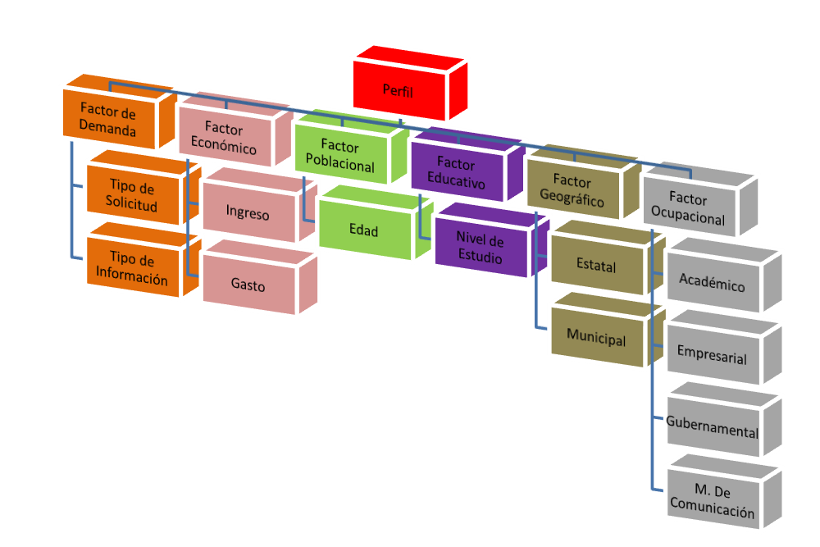

## Temas que confluyen

Es una metodología de análisis agregado que permite identificar las categorías que confluyen en el universo de sujetos obligados analizados o en grupos específicos de los mismos. Previo a este análisis es necesario contar con la previa categorización y análisis 80-20 para cada sujeto obligado a incluir e esta metodología. El análisis permite identificar el número de sujetos obligados que poseen una categoría específica, ya sea general o que se encuentre dentro de sus categorías que acumulan el 80% de solicitudes de la muestra.

El procedimiento para obtener las categorías en las que confluyen los distintos sujetos obligados es el siguiente:

* Concentrar el total de categorías para los sujetos obligados que serán analizados, tanto las generales como aquellas que se encuentren en el análisis 80-20.
* Homologar las categorías para todos los sujetos obligados a efecto de facilitar su comparación.
* Extraer las categorías únicas para cada sujeto obligado por medio de una tabla dinámica.
* Contabilizar el número de sujetos obligados que poseen cada una de las categorías homologadas tanto a nivel general como las que acumulan el 80% de solicitudes.
* Obtener los porcentajes en relación al total de sujetos obligados a analizar en ambos casos.
* Resumir los temas que confluyen en los sujetos obligados analizados.

# Resultados de la metodología de análisis de demanda

Para la presentación de los resultados obtenidos en los análisis de demanda de los 36 sujetos obligados y la APF, se incluye además de las temáticas de manera grafica a efecto de visualizar sus frecuencias, los mapas que muestran las entidades federativas en donde se hacen mas solicitudes de información y el ámbito ocupacional de los solicitantes.

Para un mejor análisis de la información, se clasificaron los sujetos obligados de acuerdo al sector al cual pertenecen. Los sectores incluidos son: Salud, Gobernación, Hacienda y Crédito Público, Educación Pública, Comunicaciones y Transportes, Defensa Nacional, Economía, Energía, Marina y la Procuraduría General de la República.

En el caso del análisis de demanda de la APF, además de los resultados relacionados con la temática y georeferenciacion, se incorporan gráficos para representar solicitudes de acceso por género, perfiles de demanda del solicitante por género, solicitudes versus edad promedio, nivel de escolaridad por género y participación por ámbito de ocupación por género.

A continuación se presentan los resultados de los 36 análisis de demanda realizados para los distintos sujetos obligados y así como los correspondientes a la APF.

### Instituto Mexicano del Seguro Social (IMSS)

Categorías obtenidas

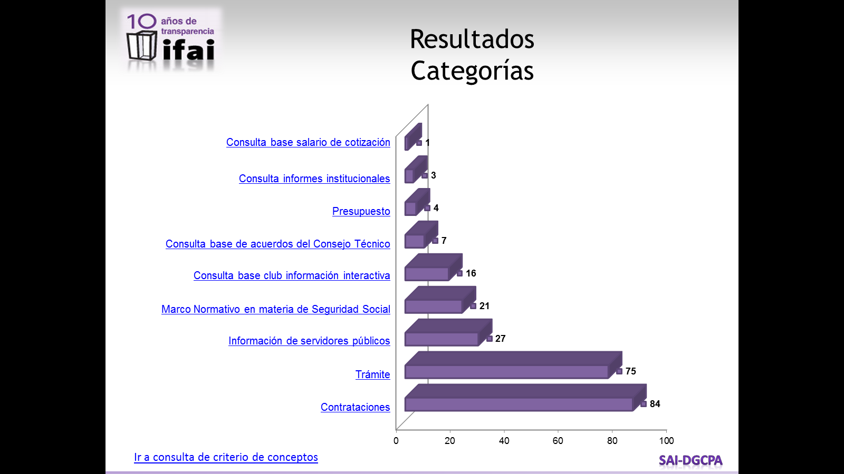

Gráfica de categorías 80 – 20

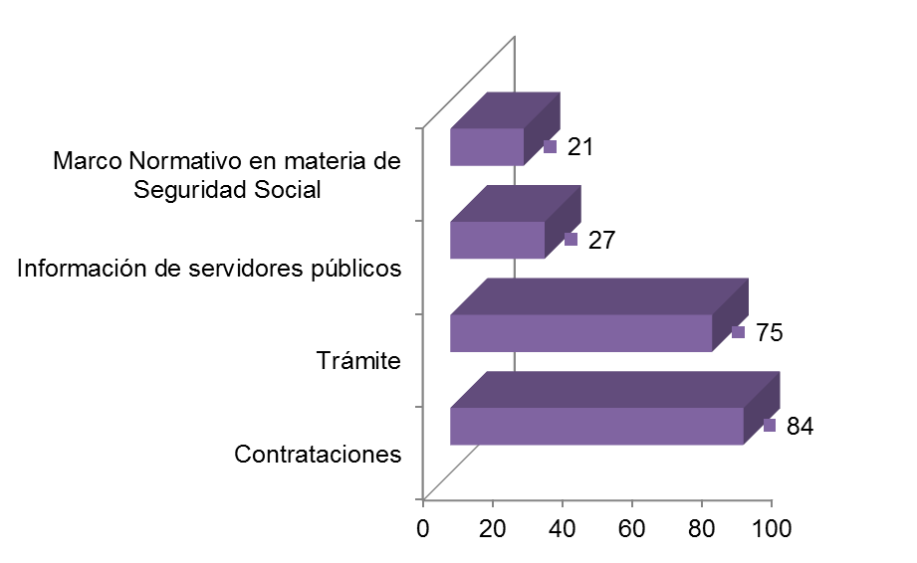

Mapas

|  |  |
| --- | --- |
| Estado | Ámbito Ocupacional |
| C:\Users\alejandro.noguez\Desktop\Mapas imss\Estatales\solic_entidad.png | C:\Users\alejandro.noguez\Desktop\Mapas imss\Estatales\solic_entidad_ocup_pie.png |
| 1. D.F. 2. México 3. Morelos 4. Jalisco 5. Baja California | 1. Otros 2. Empresarial 3. Gubernamental |

### Instituto de Seguridad y Servicios Sociales de los Trabajadores del Estado (ISSSTE)

Categorías obtenidas

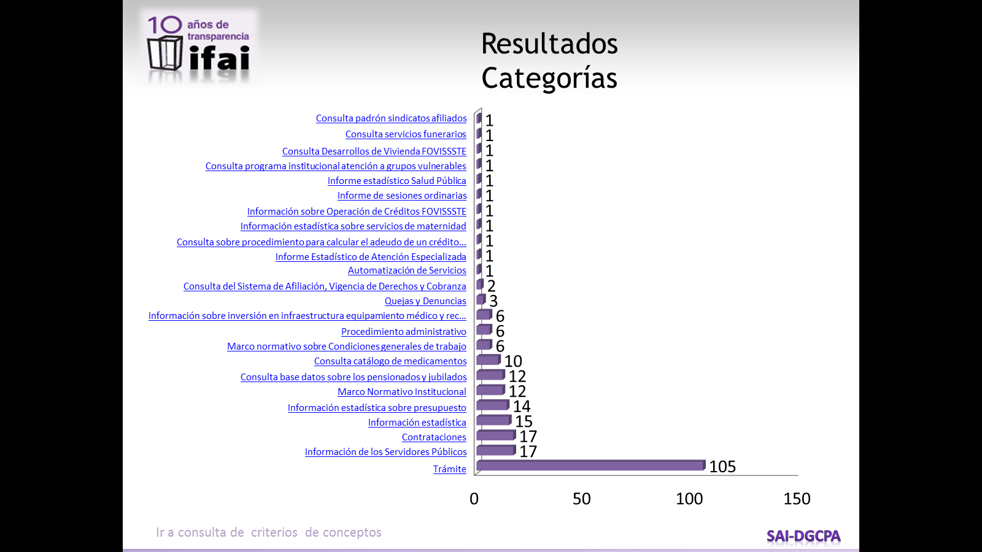

Gráfica de categorías 80 – 20

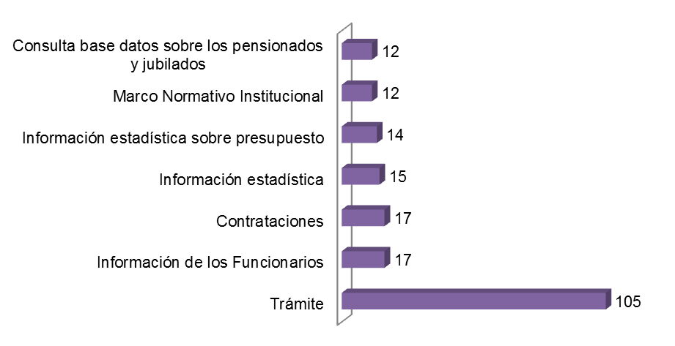

Mapas

|  |  |
| --- | --- |
| Estado | Ámbito Ocupacional |
| C:\Users\alejandro.noguez\Documents\Dependencias\ISSSTE\Tratamiento\Mapas\ArcGis Mapas\Estatales\Solic_entidad.png | C:\Users\alejandro.noguez\Documents\Dependencias\ISSSTE\Tratamiento\Mapas\ArcGis Mapas\Estatales\Solic_entidad_ocupacion_pie.png |
| 1. D.F. 2. México 3. Morelos | 1. Gubernamental 2. Otros 3. Académico |

### Secretaría de Salud (SS)

Categorías obtenidas

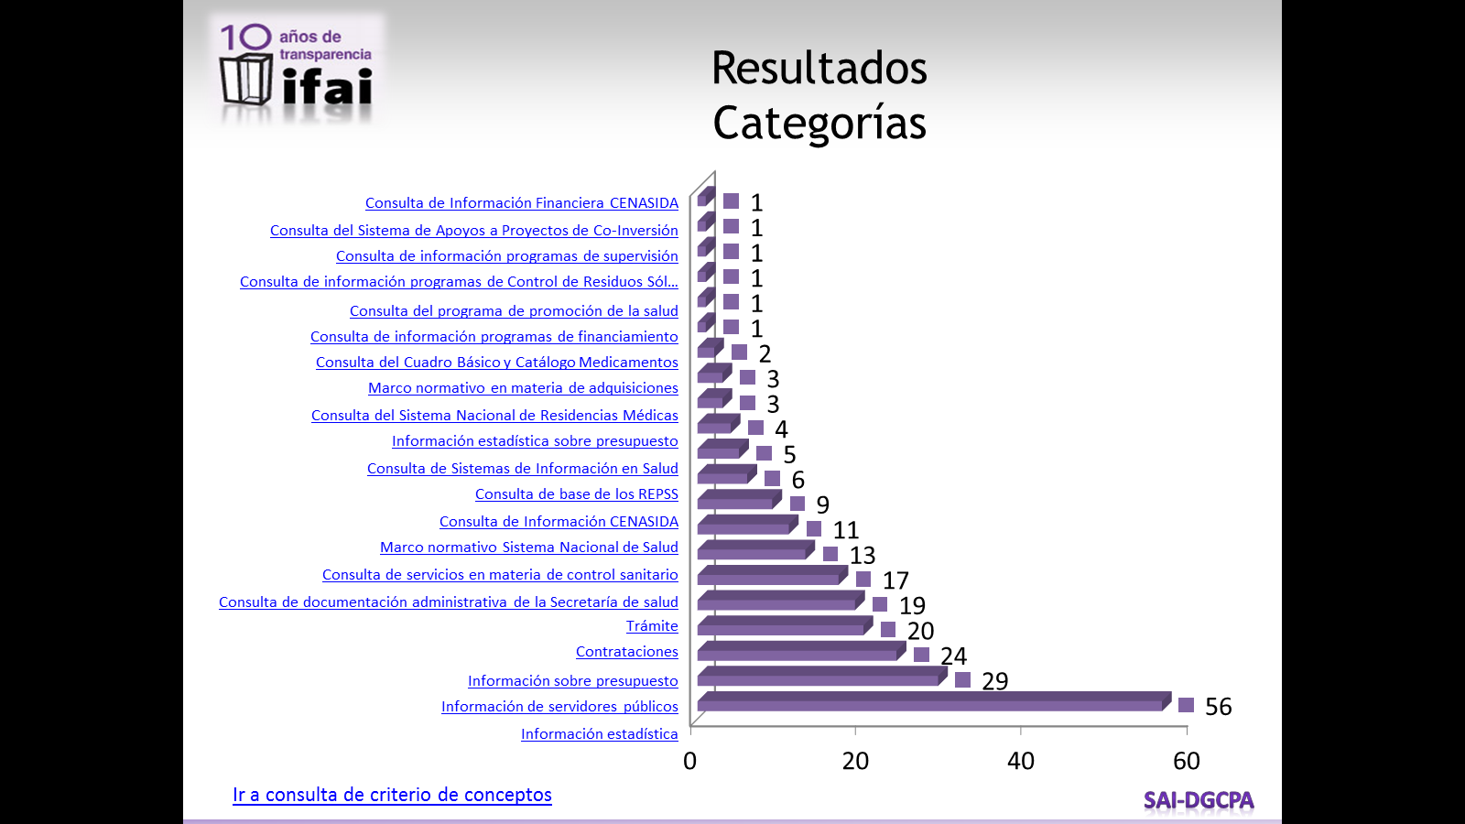

Gráfica de categorías 80 – 20

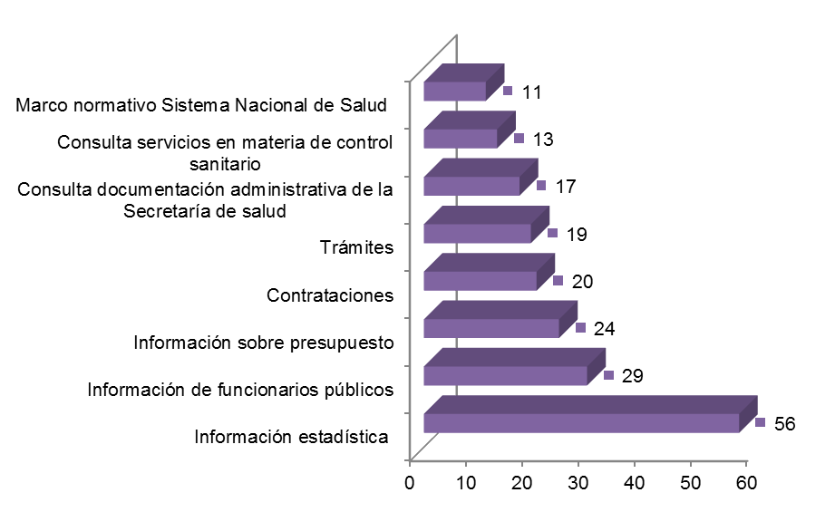

Mapas

|  |  |
| --- | --- |
| Estado | Ámbito Ocupacional |
| C:\Users\alejandro.noguez\Desktop\Mapas ss\Estatales\solic_edo.png | C:\Users\alejandro.noguez\Desktop\Mapas ss\Estatales\solic_edo_ocup.png |
| 1. *D.F.* 2. México 3. Morelos 4. Jalisco 5. Puebla | 1. Académico 2. Otros 3. Empresarial |

### Hospital Regional de Alta Especialidad del Bajío

Categorías obtenidas

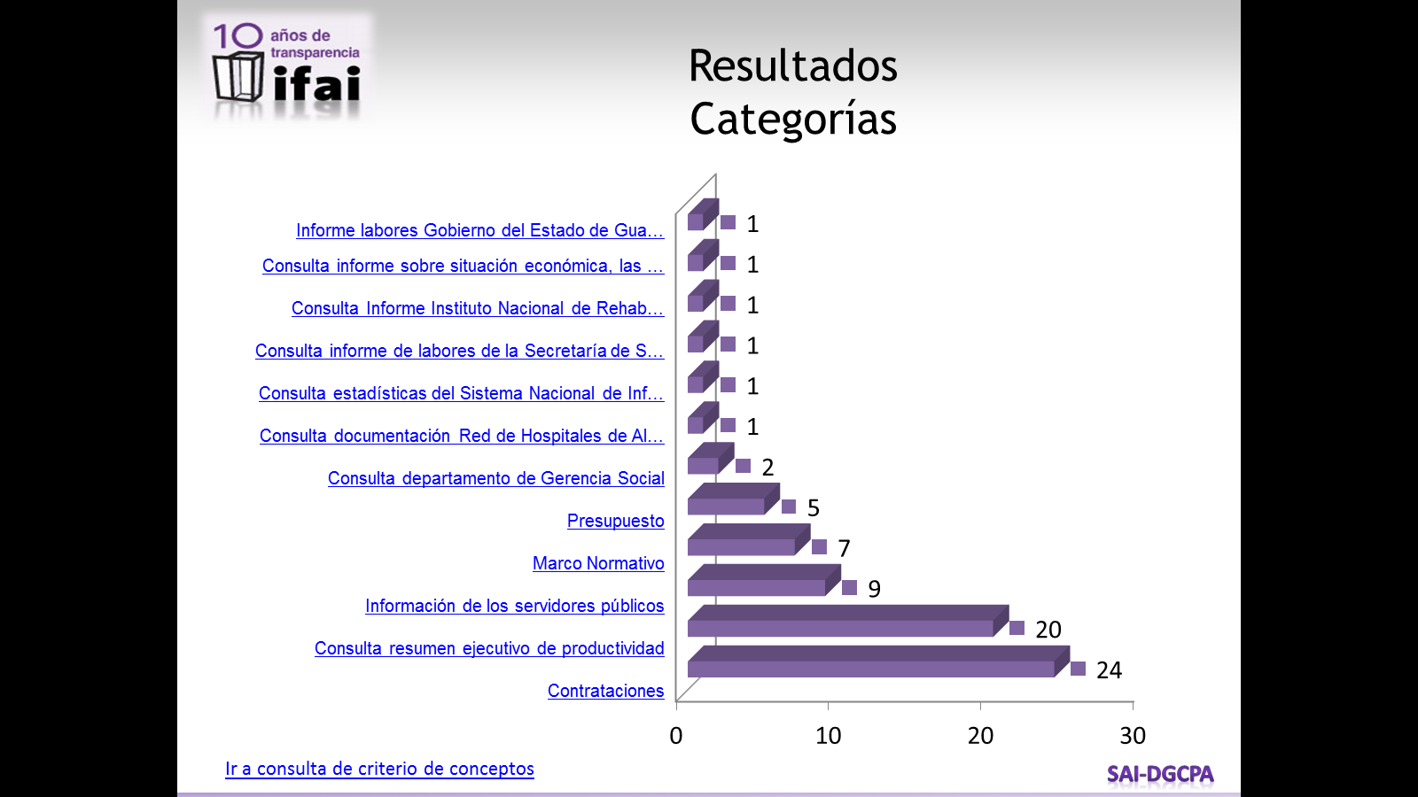

Gráfica de categorías 80 – 20

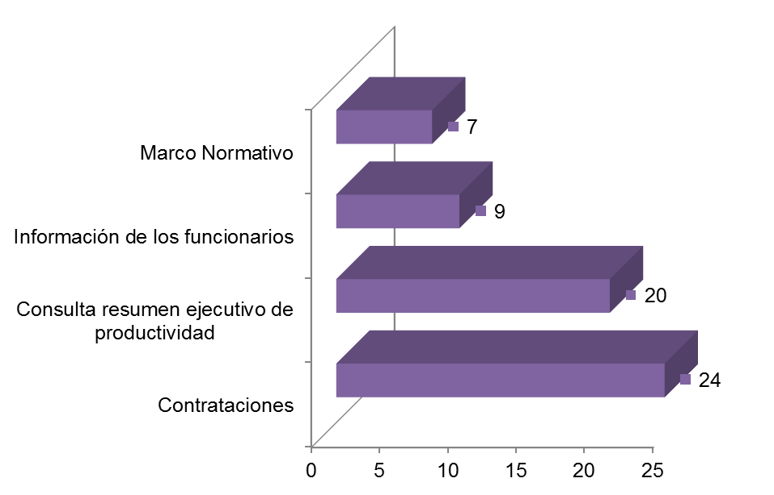

Mapas

|  |  |
| --- | --- |
| Estado | Ámbito Ocupacional |
| F:\Mapas 2\HRAEB\Mapas\Estatales\solic_edo.png | F:\Mapas 2\HRAEB\Mapas\Estatales\solic_edo_ocup.png |
| 1. D.F. 2. México 3. Guanajuato | 1. Empresarial 2. Académico 3. Otros |

### Hospital Regional de Alta Especialidad de Ciudad Victoria

Categorías obtenidas

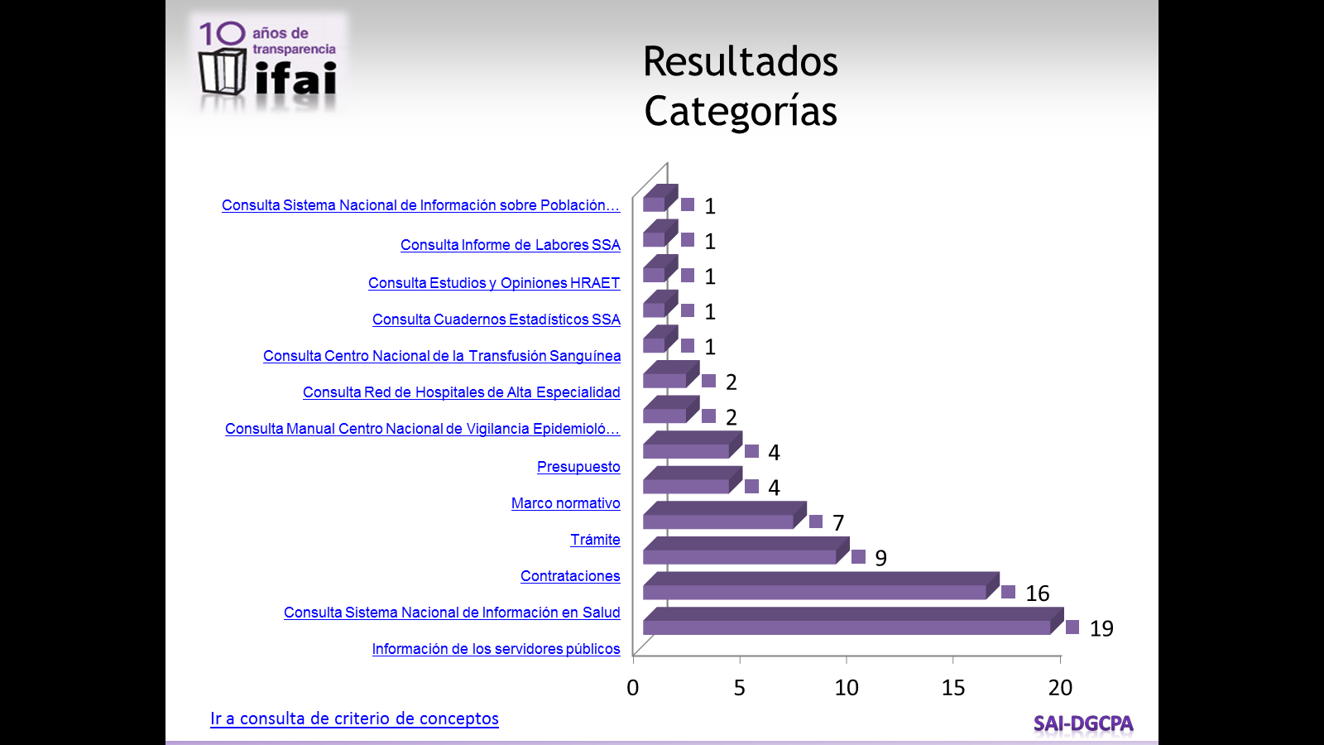

Gráfica de categorías 80 – 20

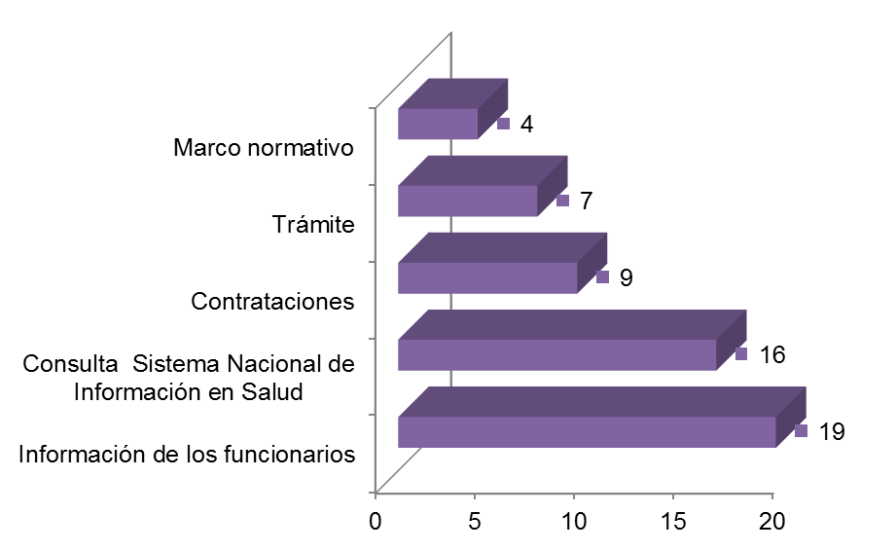

Mapas

|  |  |
| --- | --- |
| Estado | Ámbito Ocupacional |
| F:\Mapas 2\HRAECDV\Mapas\Estatales\solic_edo.png | F:\Mapas 2\HRAECDV\Mapas\Estatales\solic_edo_ocup.png |
| 1. D.F. 2. México 3. Tamaulipas | 1. Empresarial 2. Académico 3. Otros |

### Hospital Regional de Alta Especialidad de Oaxaca

Categorías obtenidas

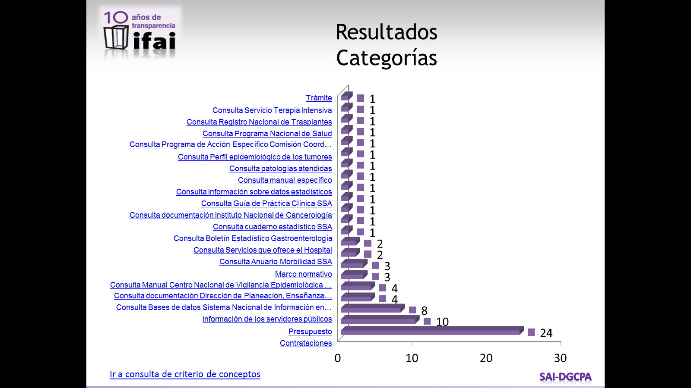

Gráfica de categorías 80 – 20

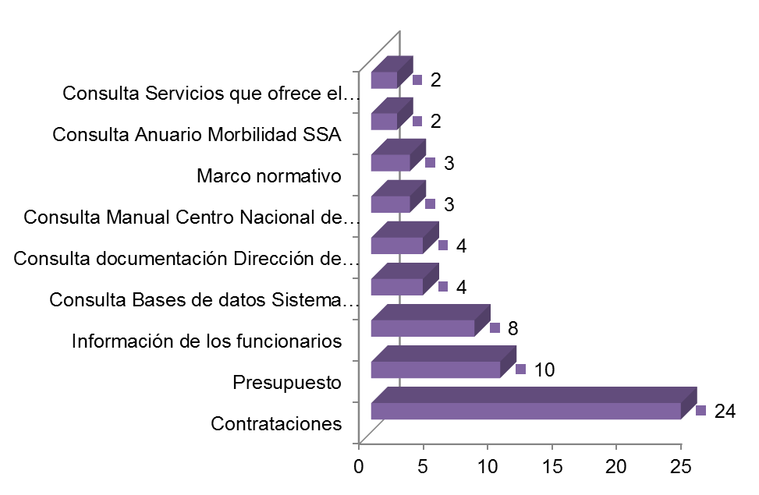

Mapas

|  |  |
| --- | --- |
| Estado | Ámbito Ocupacional |
|  | F:\Mapas 2\HRAEO\Mapas\Estatales\solic_edo_ocup.png |
| 1. D.F. 2. México 3. Oaxaca | 1. Empresarial 2. Académico 3. Otros |

### Hospital Regional de Alta Especialidad de Yucatán

Categorías obtenidas

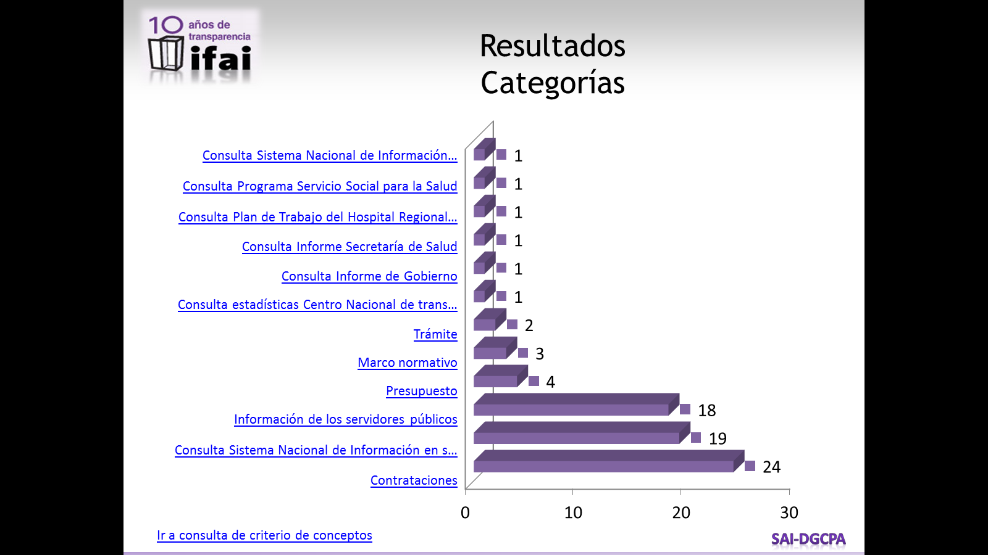

Gráfica de categorías 80 – 20

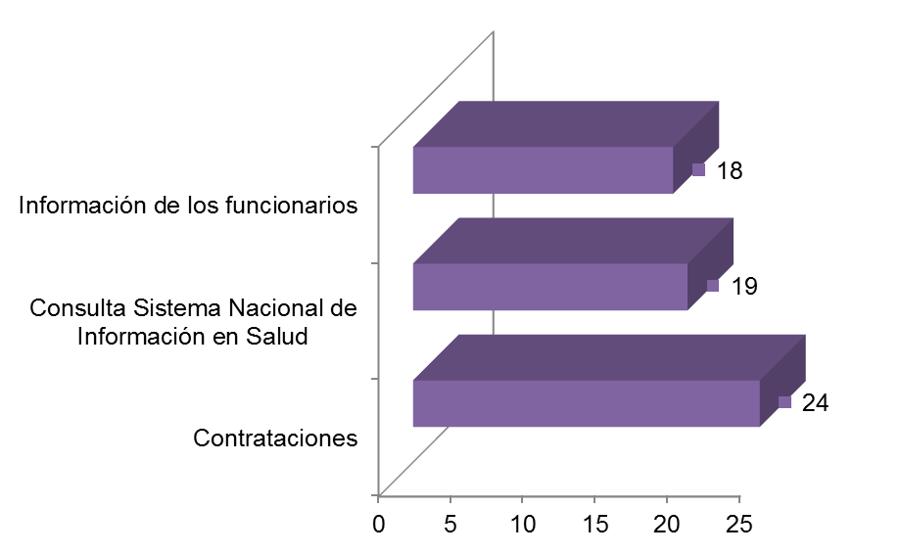

Mapas

|  |  |
| --- | --- |
| Estado | Ámbito Ocupacional |
| F:\Mapas 2\HRAEY\Mapas\Estatales\solic_edo.png | F:\Mapas 2\HRAEY\Mapas\Estatales\solic_edo_ocup.png |
| 1. D.F. 2. Yucatán | 1. Empresarial 2. Académico 3. Otros |

### Hospital General de México

Categorías obtenidas

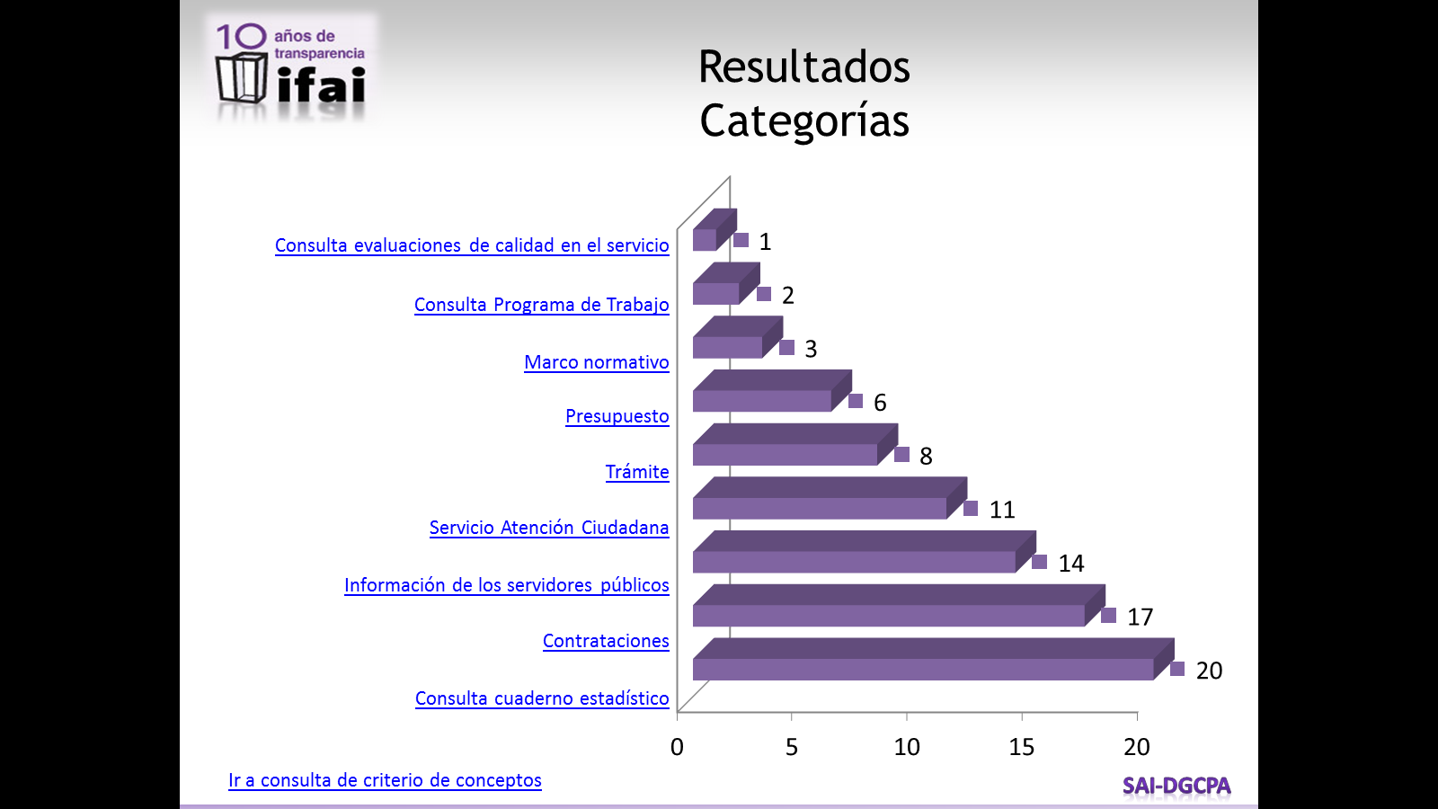

Gráfica de categorías 80 – 20

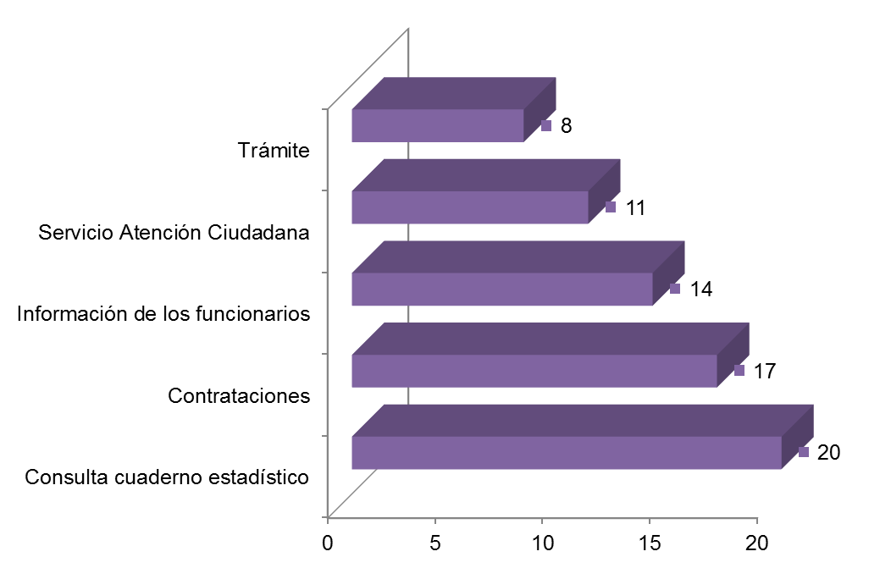

Mapas

|  |  |
| --- | --- |
| Estado | Ámbito Ocupacional |
| F:\Mapas 2\HGM\Mapas\Estatales\solic_edo.png | F:\Mapas 2\HGM\Mapas\Estatales\solic_edo_ocup.png |
| 1. D.F. 2. México 3. Morelos 4. Hidalgo | 1. Académico 2. Otros 3. Empresarial |

### Hospital Infantil de México Federico Gómez

Categorías obtenidas

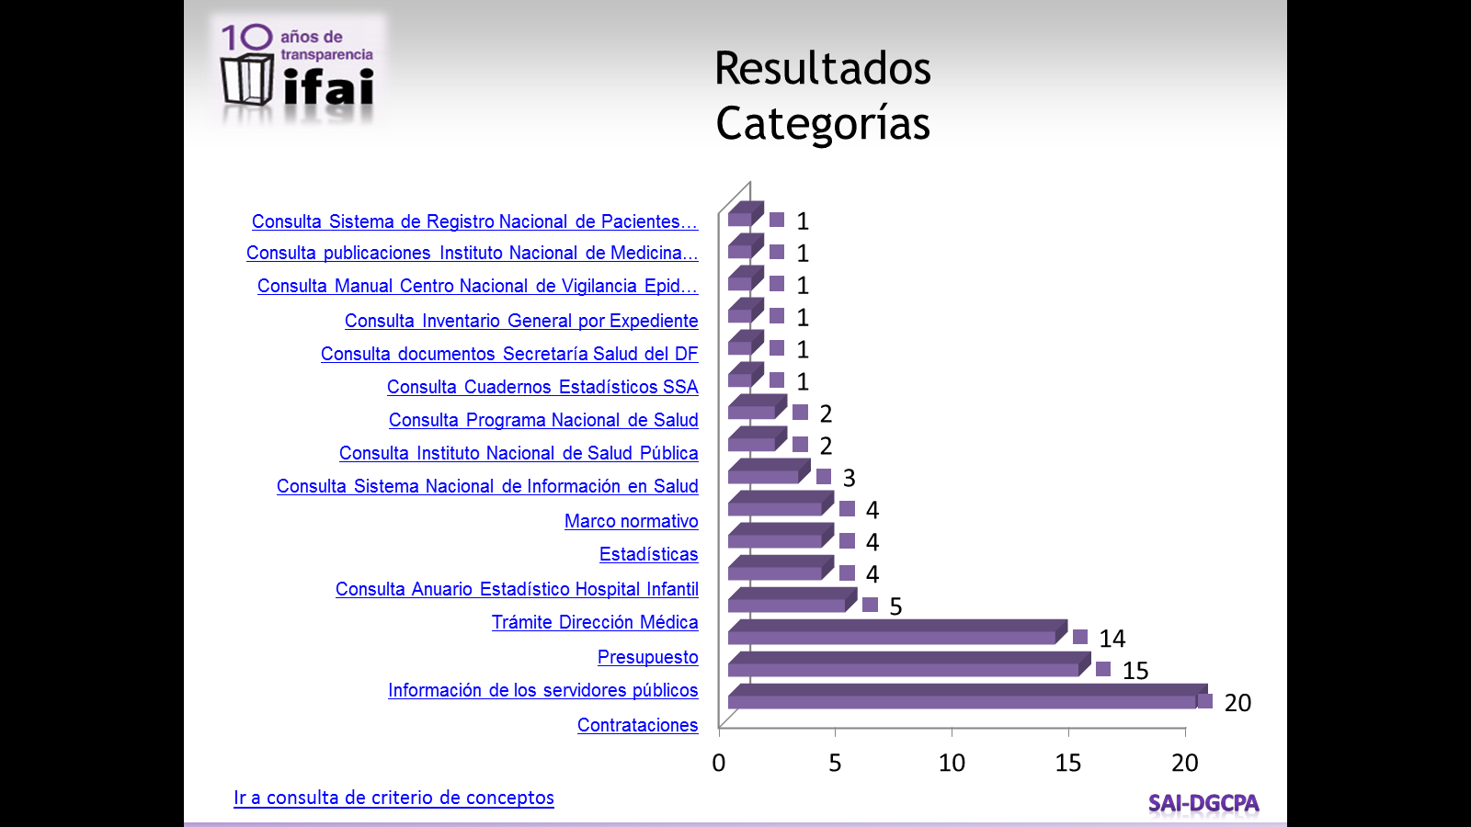

Gráfica de categorías 80 – 20

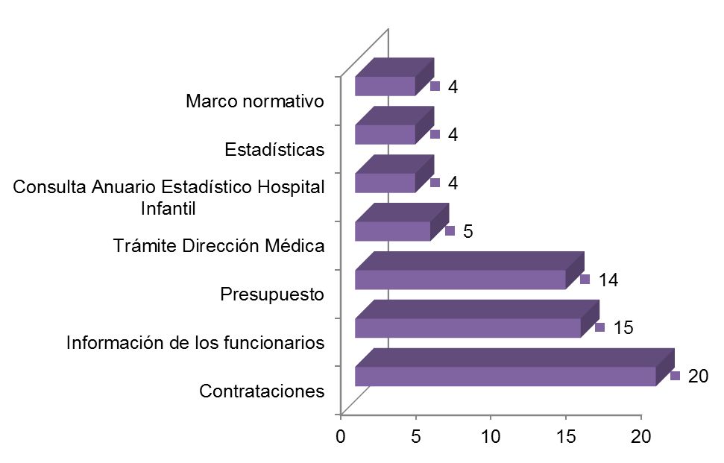

Mapas

|  |  |
| --- | --- |
| Estado | Ámbito Ocupacional |
| F:\Mapas 2\HINF\Mapas\Estatales\solic_edo.png | F:\Mapas 2\HINF\Mapas\Estatales\solic_edo_ocup.png |
| 1. D.F. 2. México 3. Morelos 4. Hidalgo | 1. Empresarial 2. Académico 3. Otros |

### Hospital Juárez de México

Categorías obtenidas

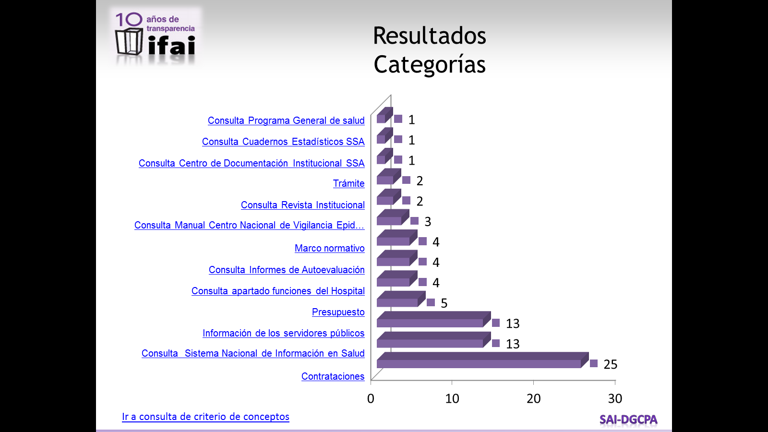

Gráfica de categorías 80 – 20

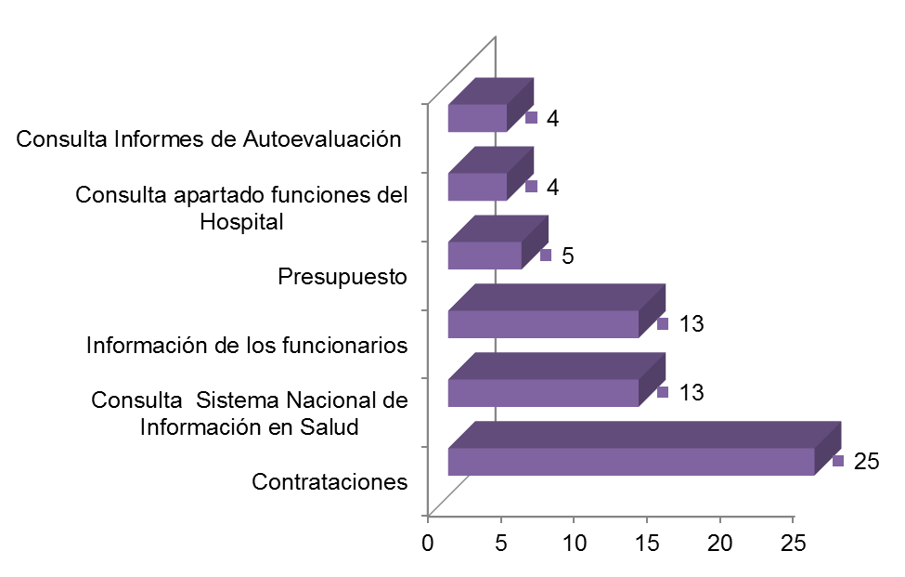

Mapas

|  |  |
| --- | --- |
| Estado | Ámbito Ocupacional |
| F:\Mapas 2\HJDM\Mapas\Estatales\solic_edo.png | F:\Mapas 2\HJDM\Mapas\Estatales\solic_edo_ocup.png |
| 1. D.F. 2. México 3. Morelos 4. Yucatán | 1. Empresarial 2. Académico 3. Otros |

### Hospital General Manuel Gea González

Categorías obtenidas

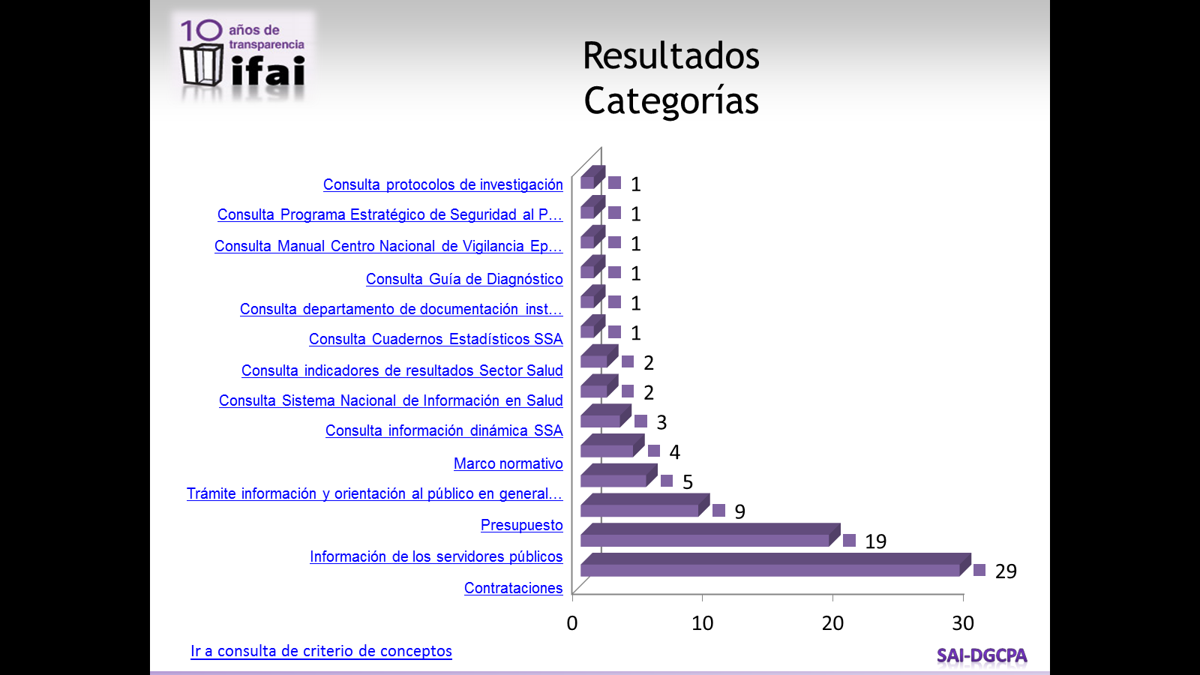

Gráfica de categorías 80 – 20

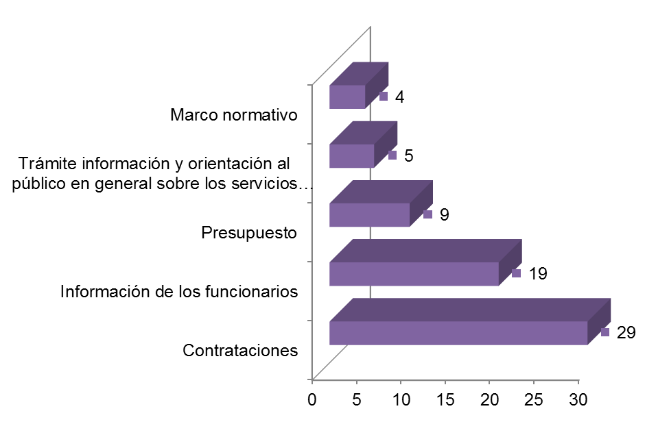

Mapas

|  |  |
| --- | --- |
| Estado | Ámbito Ocupacional |
| F:\Mapas 2\DRGEA\Mapas\Estatales\solic_edo.png | F:\Mapas 2\DRGEA\Mapas\Estatales\solic_edo_ocup.png |
| 1. D.F. 2. México 3. Morelos 4. Jalisco | 1. Otros 2. Académico 3. Empresarial |

### Instituto Nacional de Cancerología

Categorías obtenidas

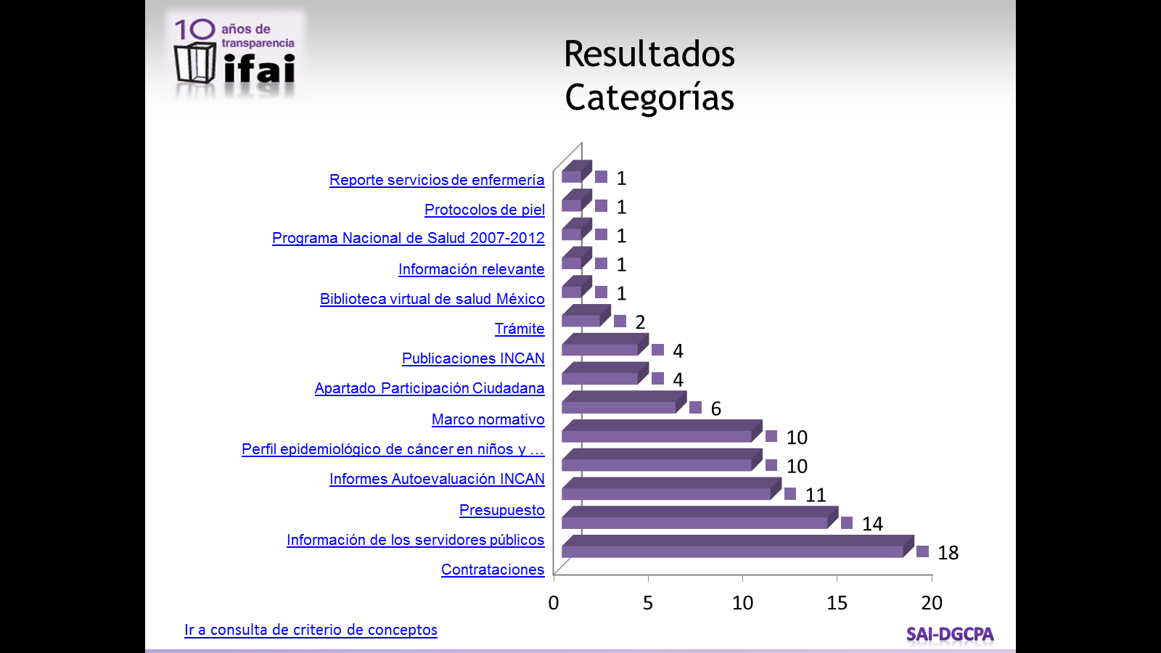

Gráfica de categorías 80 – 20

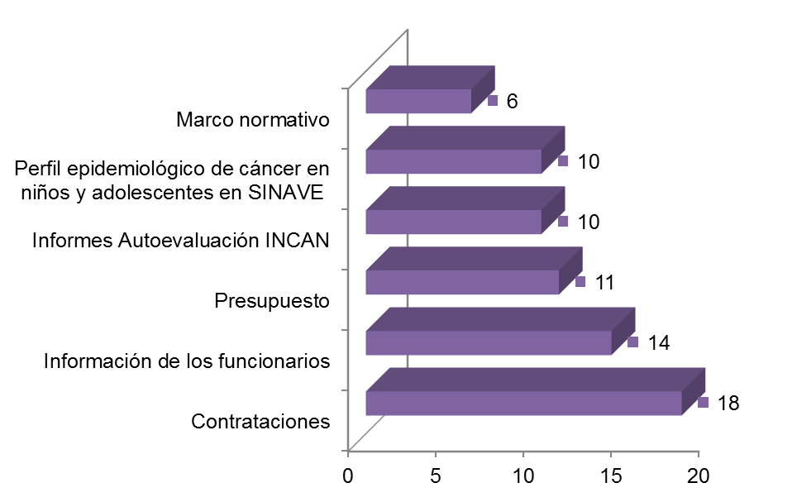

Mapas

|  |  |
| --- | --- |
| Estado | Ámbito Ocupacional |
| C:\Users\alejandro.noguez\Documents\Dependencias\SS\Dependientes\Institutos Nacionales\Documentos\Mapas\INCAN\Mapas\solic_edo.png | C:\Users\alejandro.noguez\Documents\Dependencias\SS\Dependientes\Institutos Nacionales\Documentos\Mapas\INCAN\Mapas\solic_ocup.png |
| 1. D.F. 2. Morelos 3. México 4. Puebla | 1. Otros 2. Académico 3. Empresarial |

### Instituto Nacional de Cardiología

Categorías obtenidas

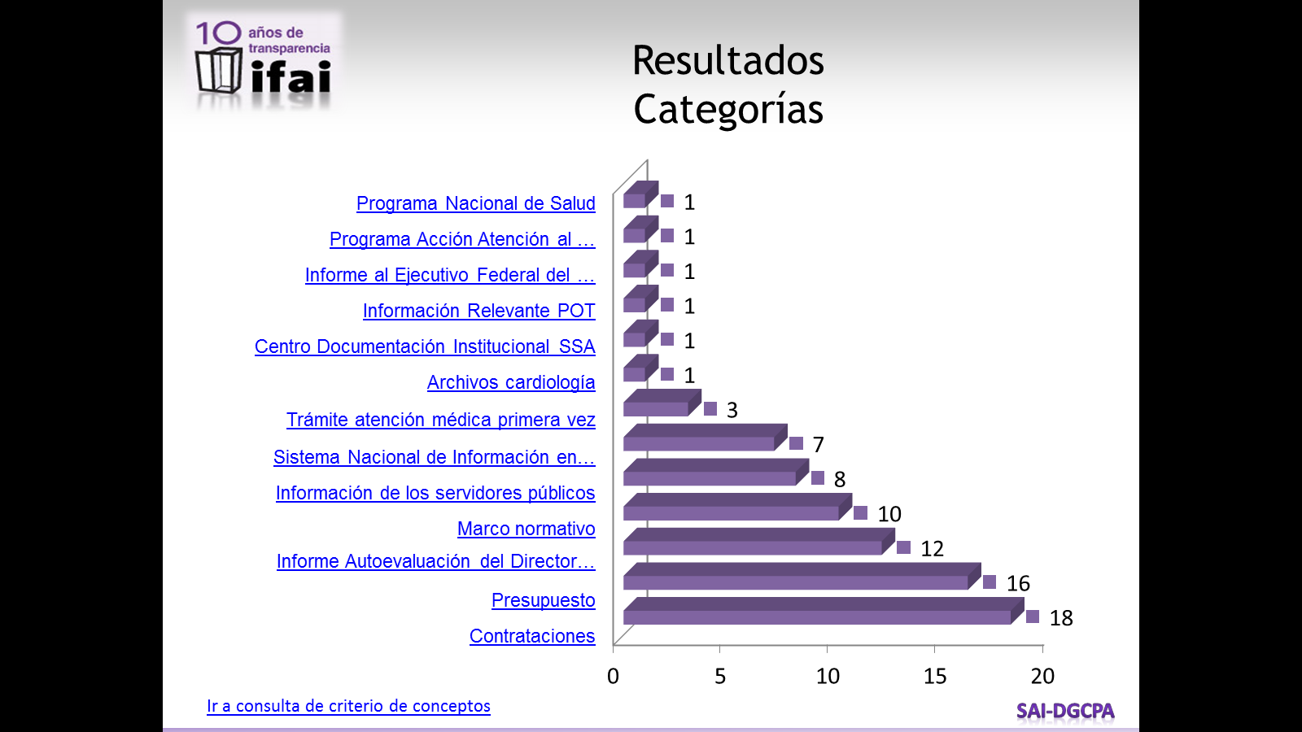

Gráfica de categorías 80 – 20

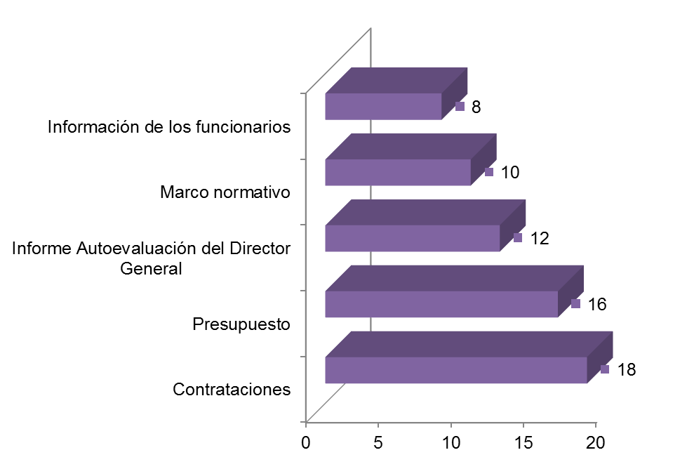

Mapas

|  |  |
| --- | --- |
| Estado | Ámbito Ocupacional |
| C:\Users\alejandro.noguez\Documents\Dependencias\SS\Dependientes\Institutos Nacionales\Documentos\Mapas\INCARD\Mapas\solic_edo.png |  |
| 1. D.F. 2. México 3. Hidalgo | 1. Otros 2. Académico 3. Empresarial |

### Instituto Nacional de Ciencias Médicas y Nutrición Salvador Zubirán

Categorías obtenidas

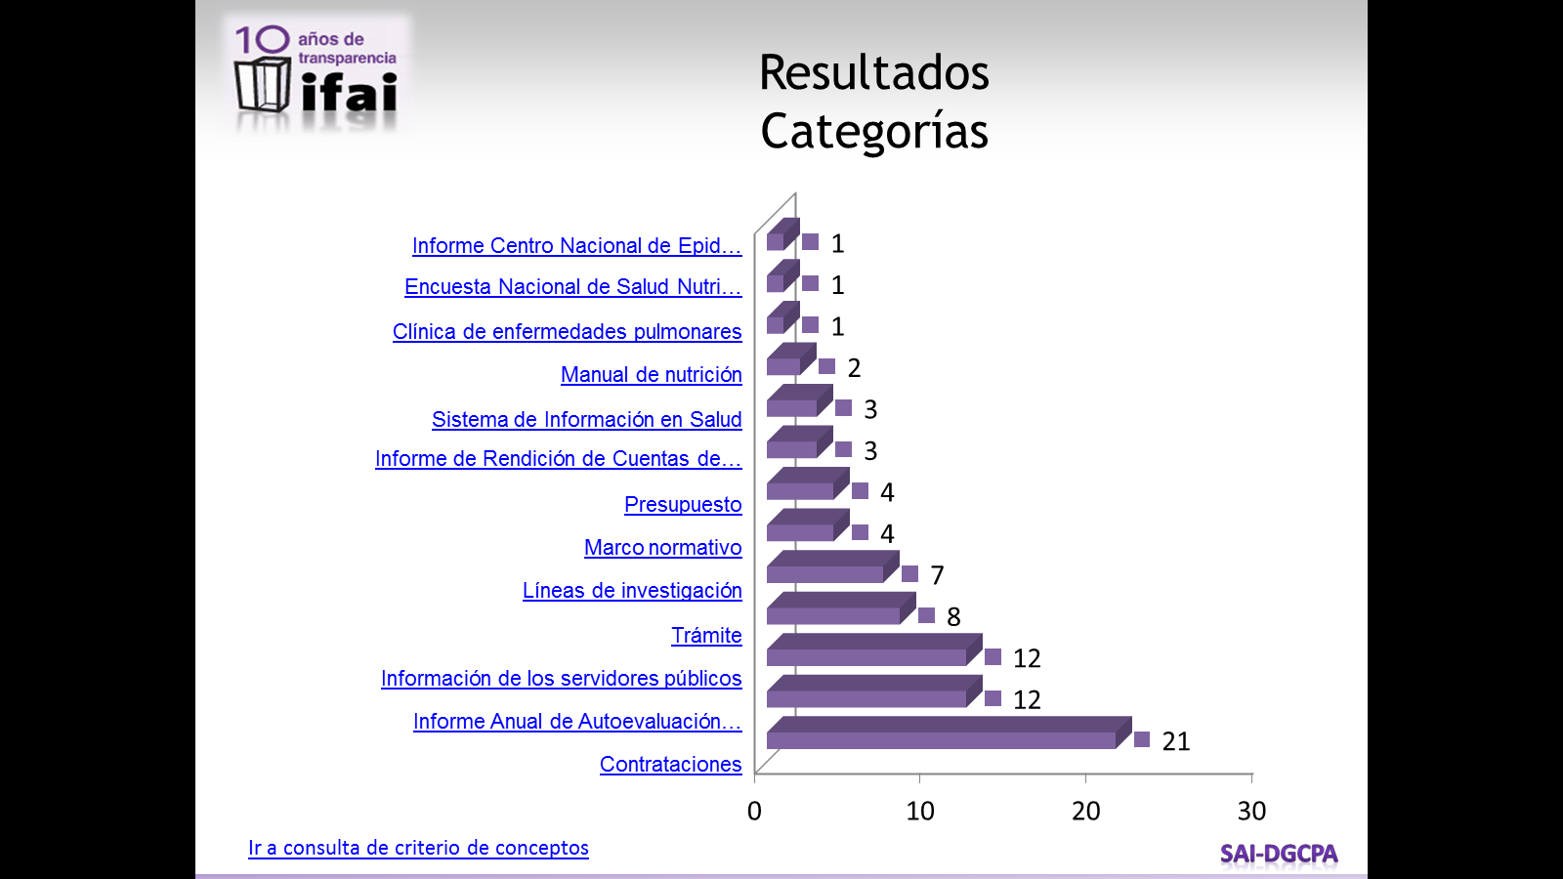

Gráfica de categorías 80 – 20

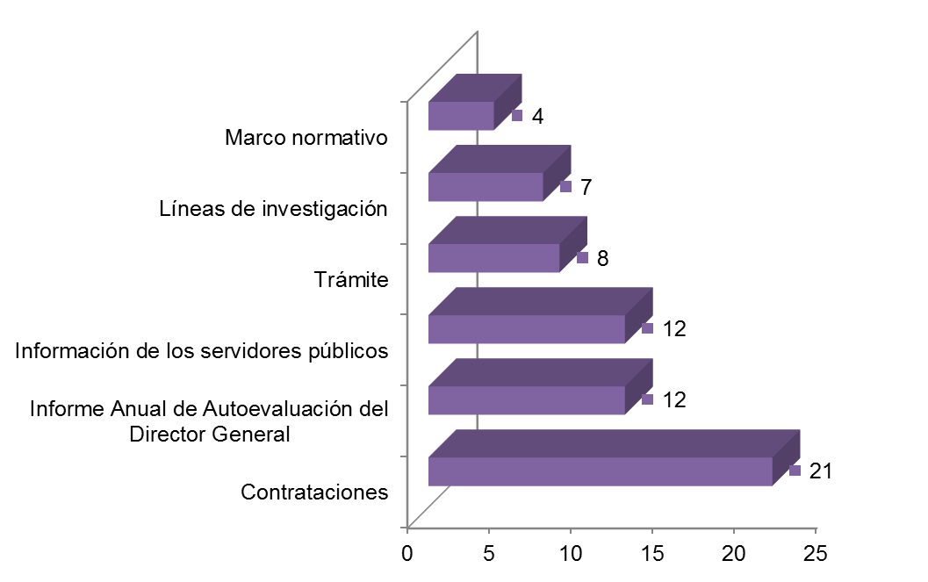

Mapas

|  |  |
| --- | --- |
| Estado | Ámbito Ocupacional |
| C:\Users\alejandro.noguez\Documents\Dependencias\SS\Dependientes\Institutos Nacionales\Documentos\Mapas\INCMN\Mapas\solic_edo.png | C:\Users\alejandro.noguez\Documents\Dependencias\SS\Dependientes\Institutos Nacionales\Documentos\Mapas\INCMN\Mapas\solic_ocup.png |
| 1. D.F. 2. Morelos 3. México 4. Puebla | 1. Otros 2. Académico 3. Empresarial |

### Instituto Nacional de Enfermedades Respiratorias

Categorías obtenidas

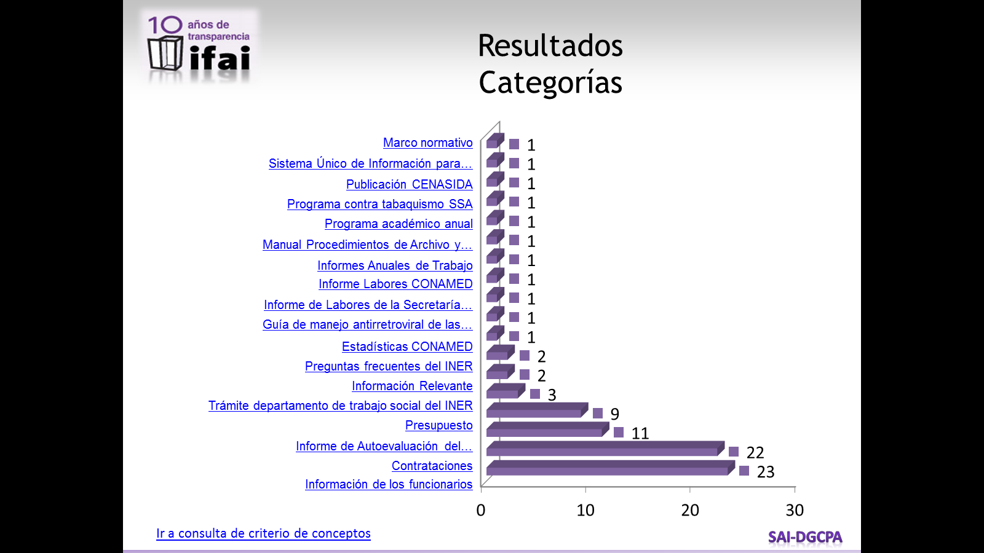

Gráfica de categorías 80 – 20

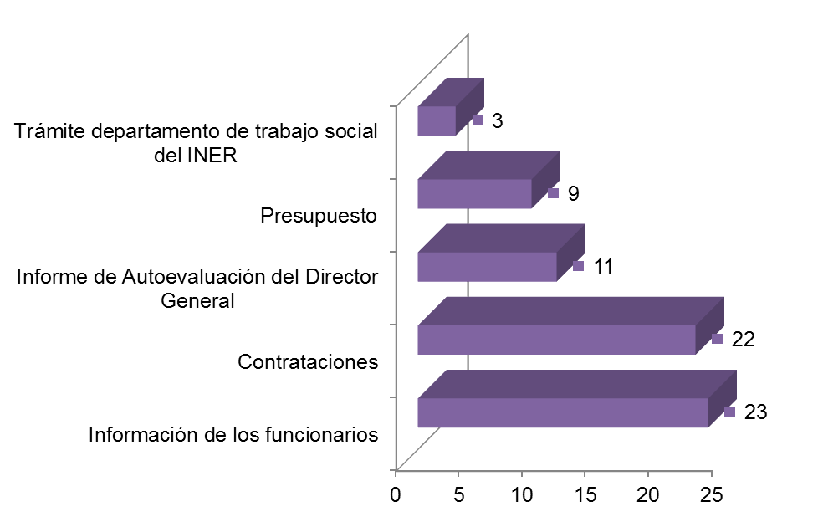

Mapas

|  |  |
| --- | --- |
| Estado | Ámbito Ocupacional |
| C:\Users\alejandro.noguez\Documents\Dependencias\SS\Dependientes\Institutos Nacionales\Documentos\Mapas\INERES\Mapas\solic_edo.png | C:\Users\alejandro.noguez\Documents\Dependencias\SS\Dependientes\Institutos Nacionales\Documentos\Mapas\INERES\Mapas\solic_ocup.png |
| 1. D.F. 2. México 3. Morelos 4. Puebla | 1. Otros 2. Empresarial 3. Académico |

### Instituto Nacional de Medicina Genómica

Categorías obtenidas

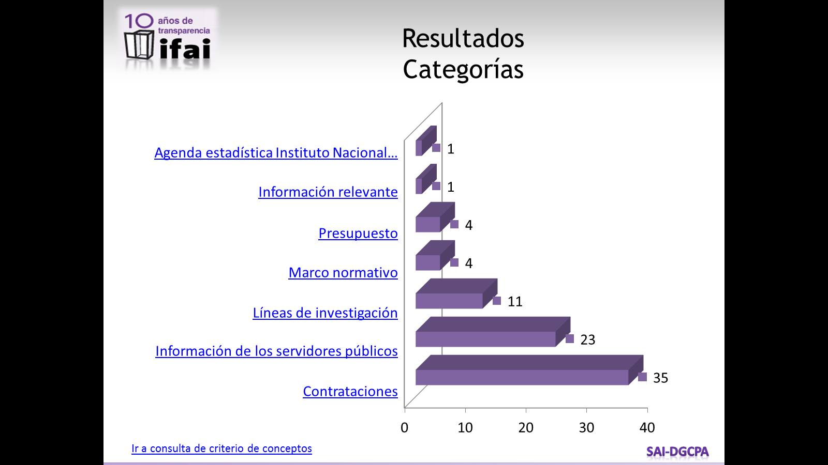

Gráfica de categorías 80 – 20

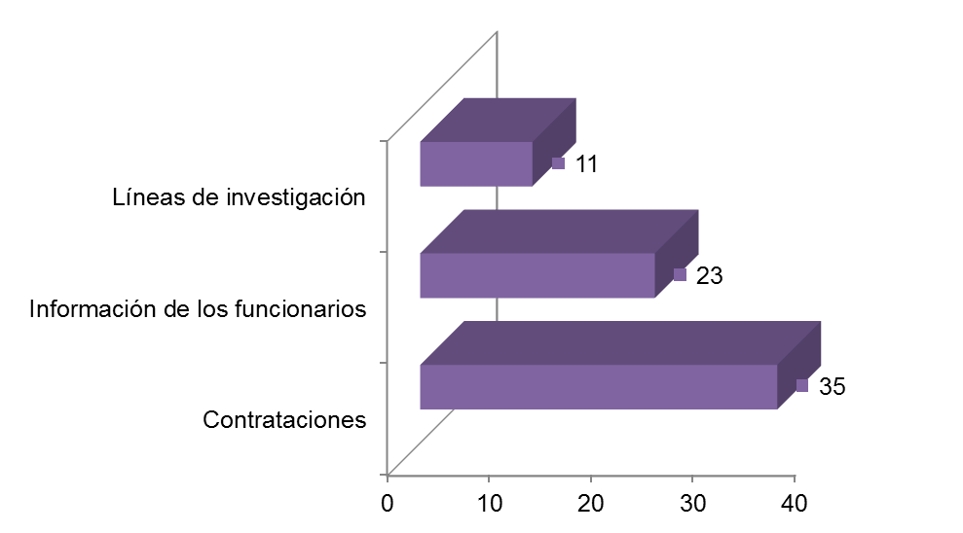

Mapas

|  |  |
| --- | --- |
| Estado | Ámbito Ocupacional |
| C:\Users\alejandro.noguez\Documents\Dependencias\SS\Dependientes\Institutos Nacionales\Documentos\Mapas\INMEDGEN\Mapas\solic_edo.png | C:\Users\alejandro.noguez\Documents\Dependencias\SS\Dependientes\Institutos Nacionales\Documentos\Mapas\INMEDGEN\Mapas\solic_ocup.png |
| 1. D.F. 2. México 3. Morelos 4. Tabasco | 1. Empresarial 2. Académico 3. Otros |

### Instituto de Neurología y Neurocirugía

Categorías obtenidas

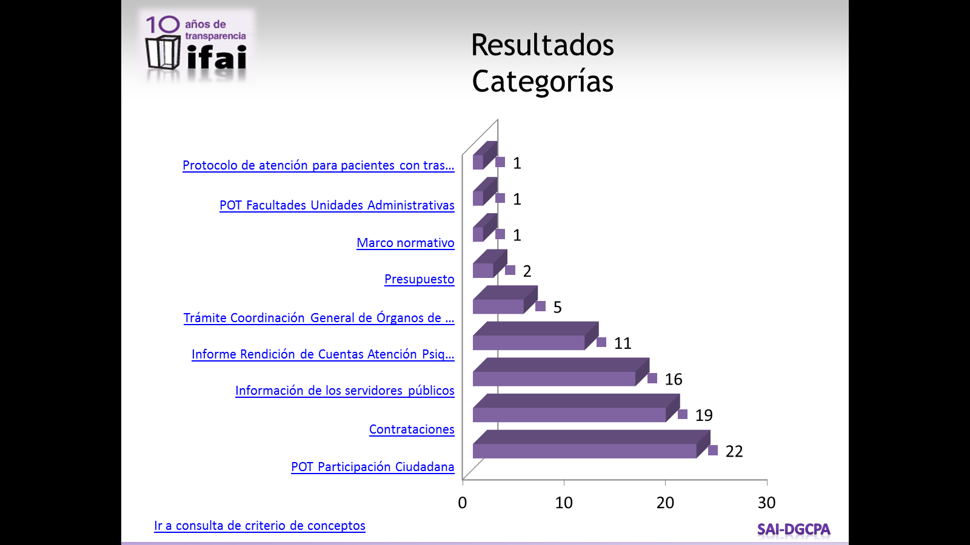

Gráfica de categorías 80 – 20

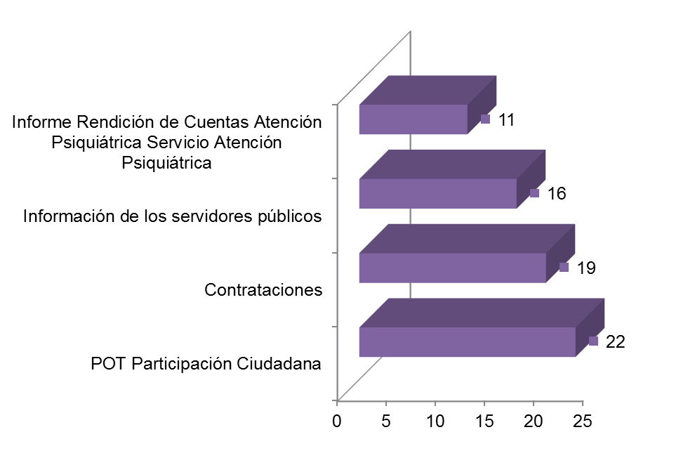

Mapas

|  |  |
| --- | --- |
| Estado | Ámbito Ocupacional |
| C:\Users\alejandro.noguez\Documents\Análisis de demanda\SS\Dependientes\Institutos Nacionales\Documentos\Mapas\INNEURO\Mapas\solic_edo.png | C:\Users\alejandro.noguez\Documents\Análisis de demanda\SS\Dependientes\Institutos Nacionales\Documentos\Mapas\INNEURO\Mapas\solic_ocup.png |
| 1. D.F. 2. México 3. Morelos 4. Michoacán de Ocampo | 1. Académico 2. Empresarial 3. Otros |

### Instituto Nacional de Pediatría

Categorías obtenidas

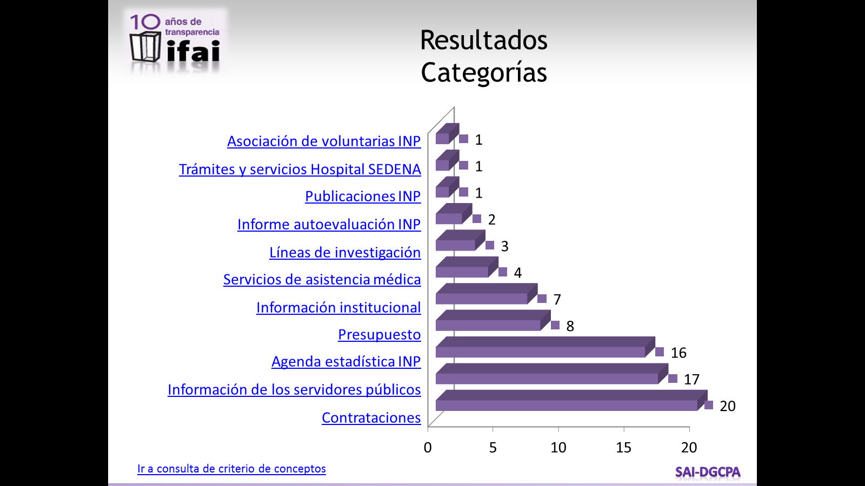

Gráfica de categorías 80 – 20

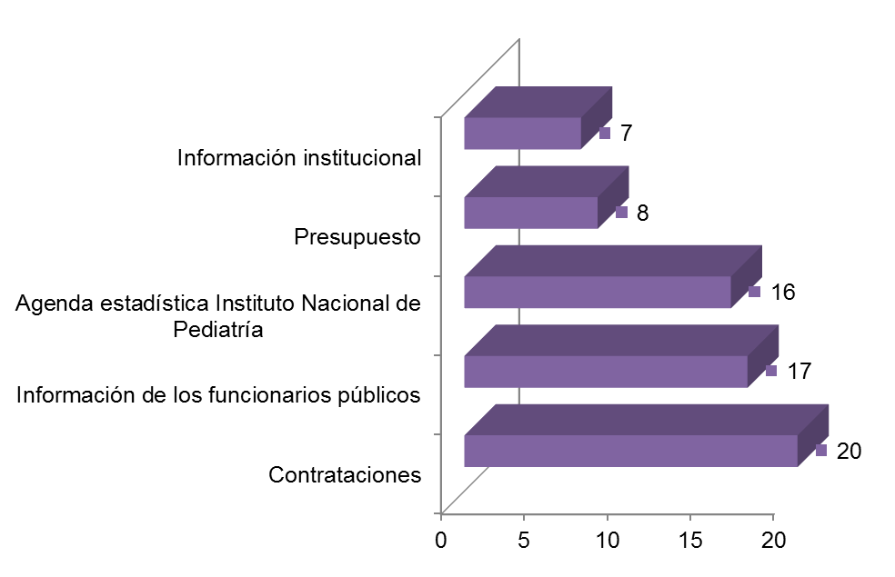

Mapas

|  |  |
| --- | --- |
| Estado | Ámbito Ocupacional |
|  |  |
| 1. D.F. 2. México 3. Morelos 4. Veracruz | 1. Empresarial 2. Académico 3. Otros |

### Instituto Nacional de Perinatología

Categorías obtenidas

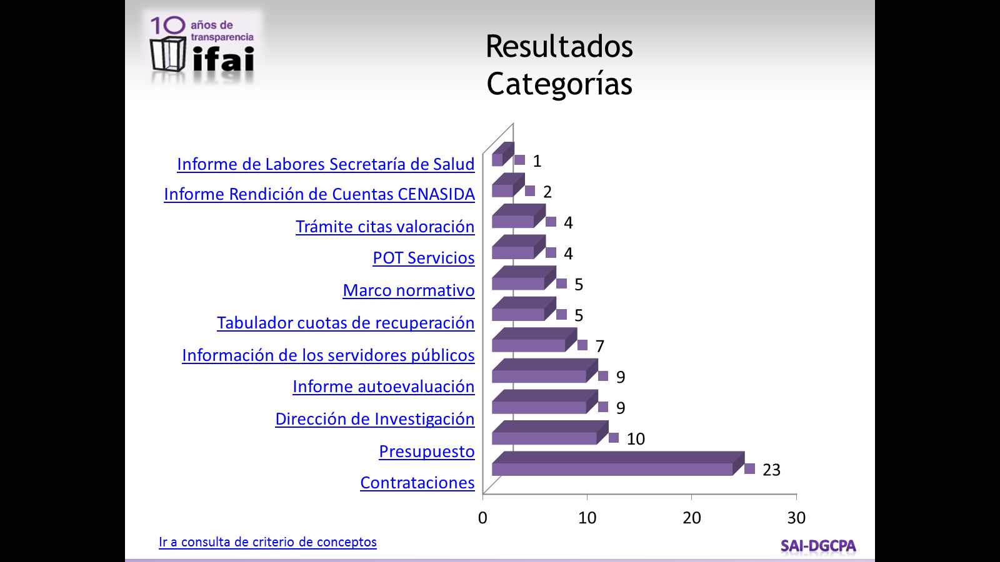

Gráfica de categorías 80 – 20

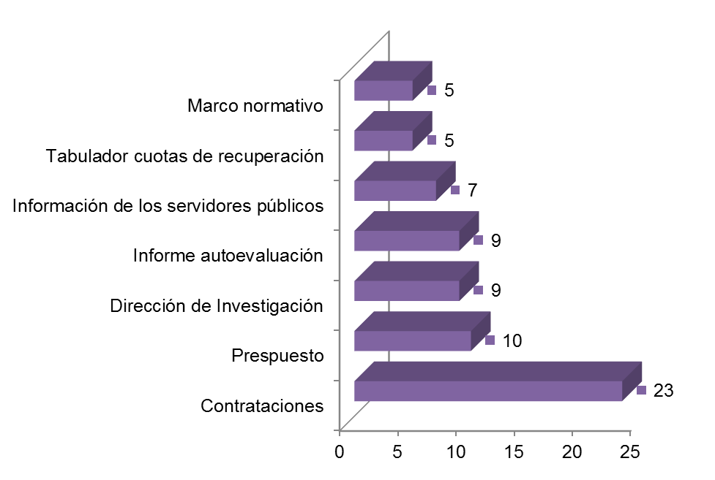

Mapas

|  |  |
| --- | --- |
| Estado | Ámbito Ocupacional |
| C:\Users\alejandro.noguez\Documents\Análisis de demanda\SS\Dependientes\Institutos Nacionales\Documentos\Mapas\INPERI\Mapas\solic_edo.png | C:\Users\alejandro.noguez\Documents\Análisis de demanda\SS\Dependientes\Institutos Nacionales\Documentos\Mapas\INPERI\Mapas\solic_ocup.png |
| 1. D.F. 2. México 3. Michoacán 4. Morelos | 1. Académico 2. Otros 3. Empresarial |

### Instituto Nacional de Psiquiatría

Categorías obtenidas

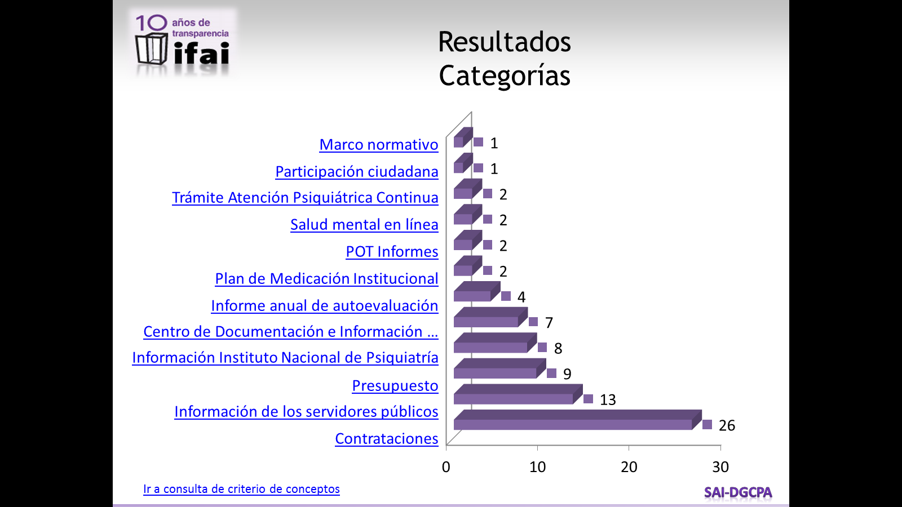

Gráfica de categorías 80 – 20

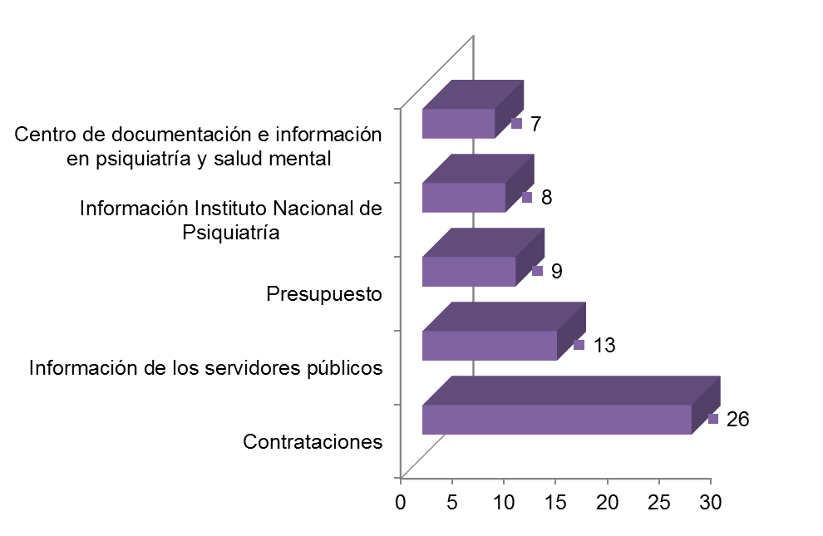

Mapas

|  |  |
| --- | --- |
| Estado | Ámbito Ocupacional |
| C:\Users\alejandro.noguez\Documents\Análisis de demanda\SS\Dependientes\Institutos Nacionales\Documentos\Mapas\INPSIQ\Mapas\solic_edo.png | C:\Users\alejandro.noguez\Documents\Análisis de demanda\SS\Dependientes\Institutos Nacionales\Documentos\Mapas\INPSIQ\Mapas\solic_ocup.png |
| 1. D.F. 2. México 3. Hidalgo 4. Morelos | 1. Académico 2. Otros 3. Empresarial |

### Instituto Nacional de Rehabilitación

Categorías obtenidas

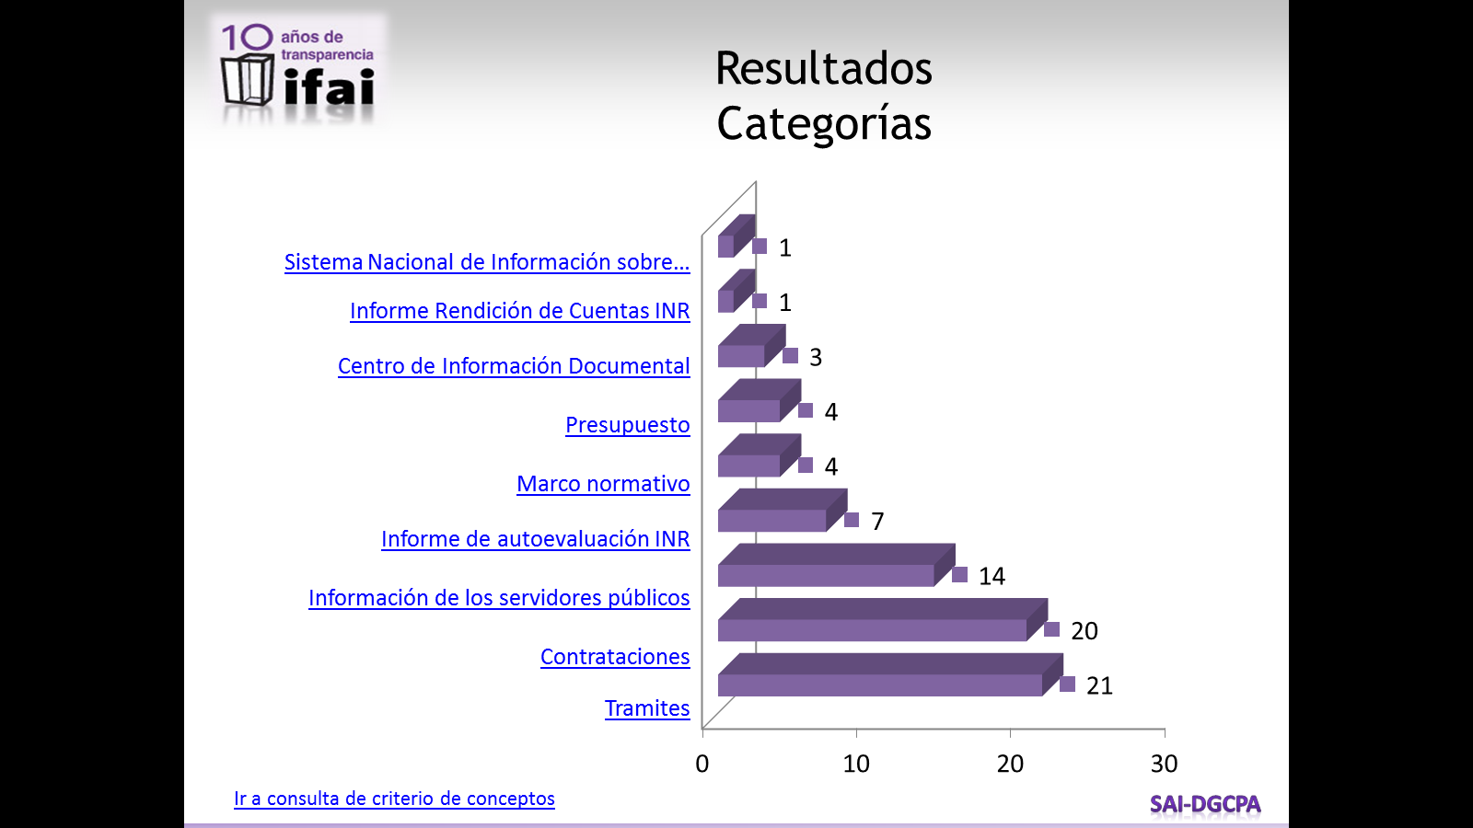

Gráfica de categorías 80 – 20

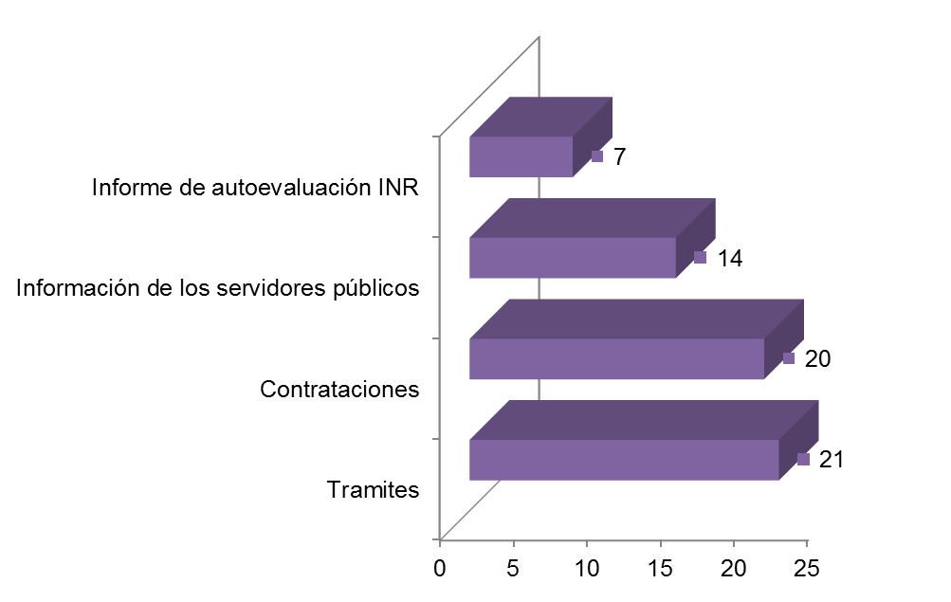

Mapas

|  |  |
| --- | --- |
| Estado | Ámbito Ocupacional |
| C:\Users\alejandro.noguez\Documents\Análisis de demanda\SS\Dependientes\Institutos Nacionales\Documentos\Mapas\INREHAB\Mapas\solic_edo.png | C:\Users\alejandro.noguez\Documents\Análisis de demanda\SS\Dependientes\Institutos Nacionales\Documentos\Mapas\INREHAB\Mapas\solic_ocup.png |
| 1. D.F. 2. México 3. Morelos 4. Puebla | 1. Otros 2. Académico 3. Empresarial |

### Instituto Nacional de Salud Pública

Categorías obtenidas

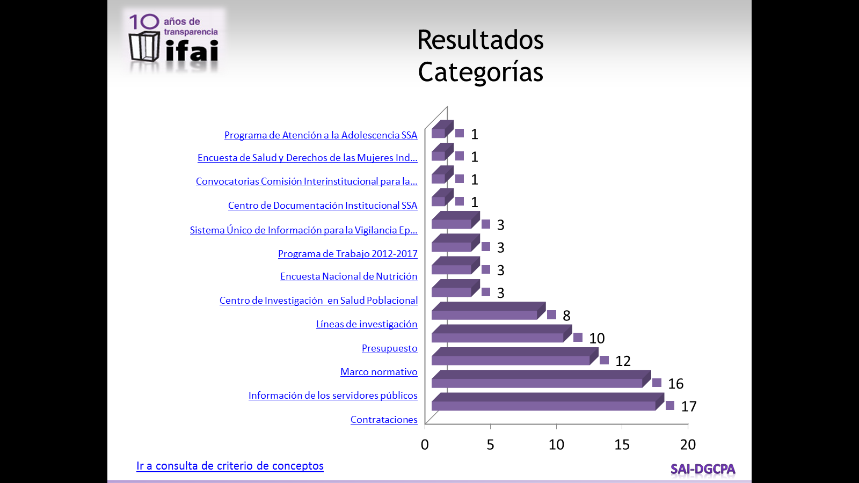

Gráfica de categorías 80 – 20

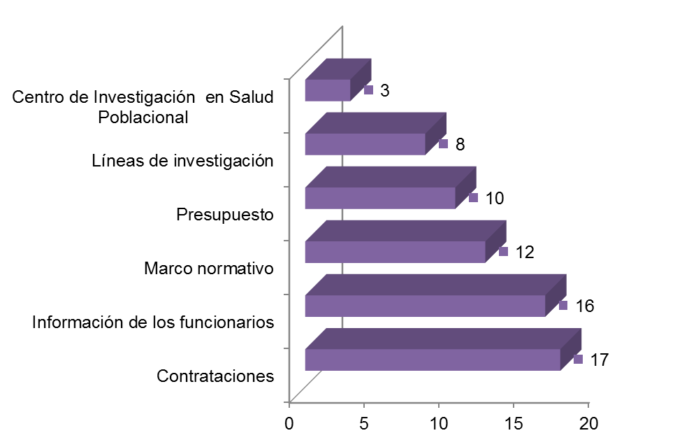

Mapas

|  |  |
| --- | --- |
| Estado | Ámbito Ocupacional |
|  |  |
| 1. D.F. 2. México 3. Morelos 4. Jalisco | 1. Académico 2. Otros 3. Empresarial |

### Comisión Nacional de Arbitraje Médico (CONAMED)

Categorías obtenidas

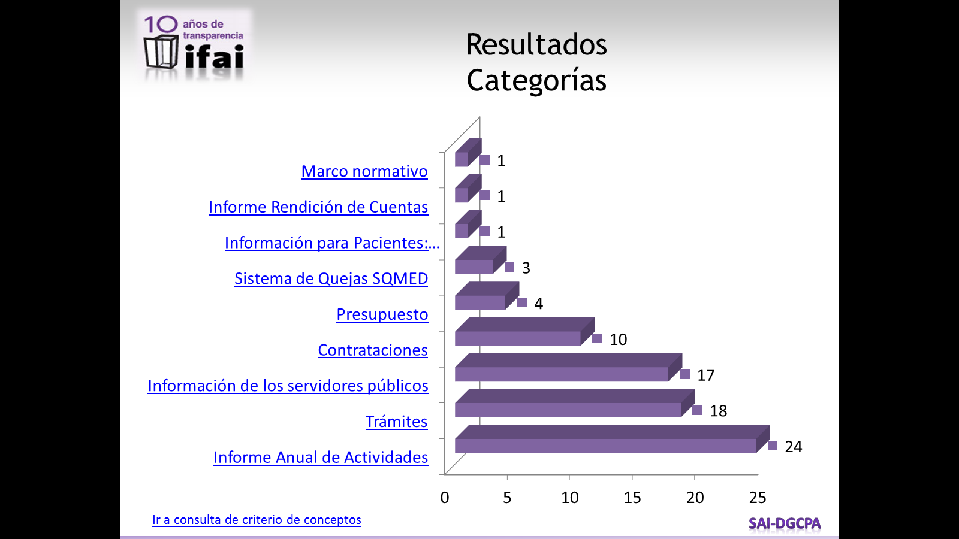

Gráfica de categorías 80 – 20

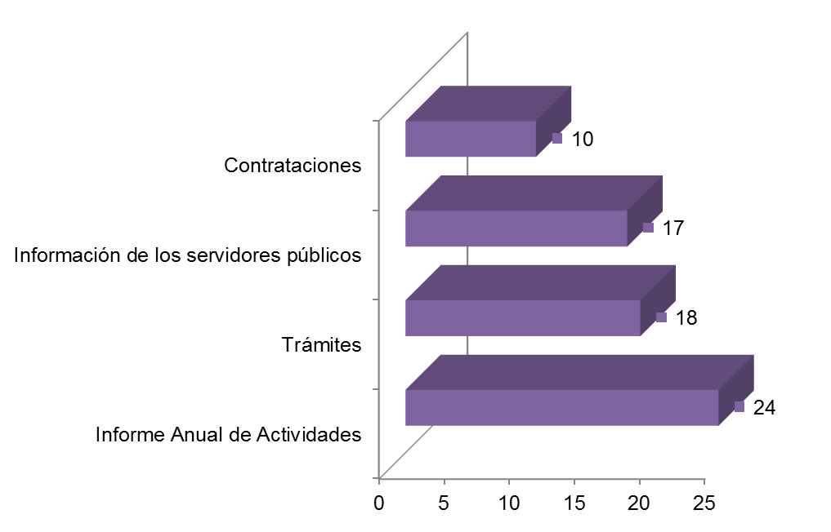

Mapas

|  |  |
| --- | --- |
| Estado | Ámbito Ocupacional |
| G:\IFAI\8 02 13\CONAMED\Mapas\solic_edo.png | G:\IFAI\8 02 13\CONAMED\Mapas\solic_ocup.png |
| 1. D.F. 2. México 3. Veracruz 4. Jalisco | 1. Otros 2. Académico 3. Empresarial |

### Comisión Federal para la Protección contra Riesgos Sanitarios (COFEPRIS)

Categorías obtenidas

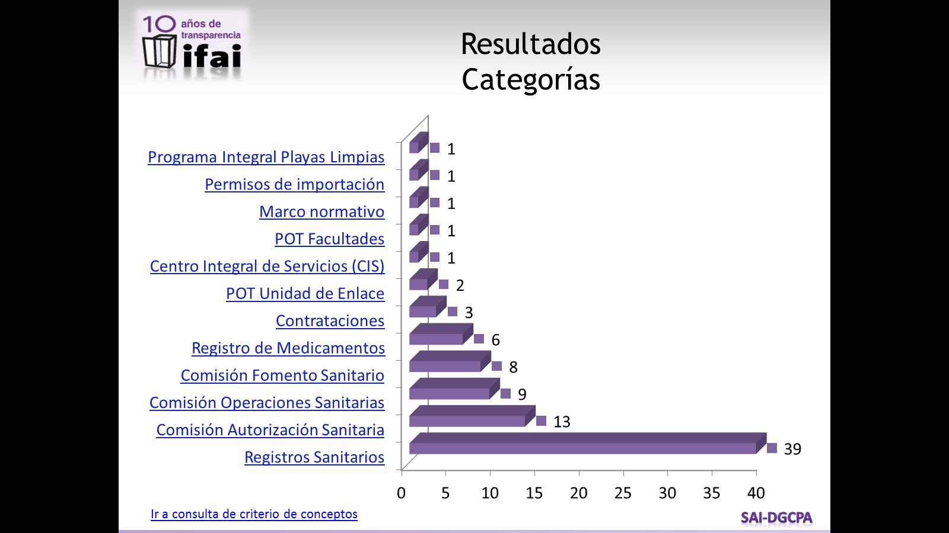

Gráfica de categorías 80 – 20

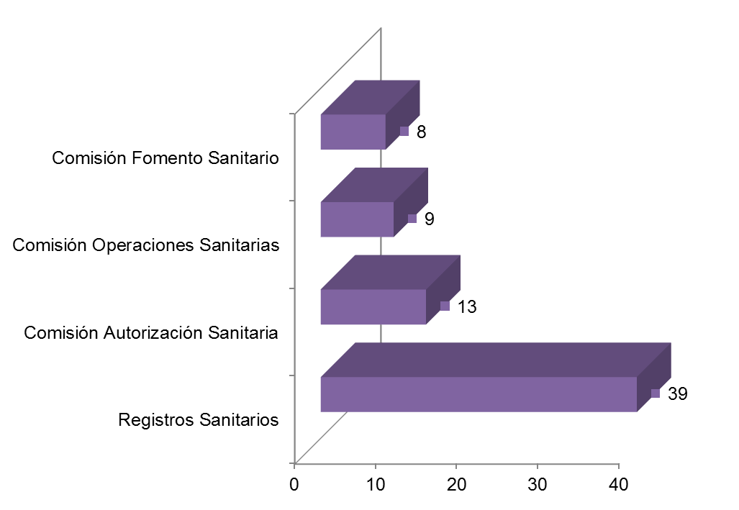

Mapas

|  |  |
| --- | --- |
| Estado | Ámbito Ocupacional |
| G:\IFAI\8 02 13\COFEPRIS\Mapas\solic_edo.png | G:\IFAI\8 02 13\COFEPRIS\Mapas\solic_ocup.png |
| 1. Morelos 2. México 3. D.F. 4. Nuevo León | 1. Empresarial 2. Otros 3. Académico |

### Secretariado Ejecutivo del Sistema Nacional de Seguridad Pública (SESNSP)

Categorías obtenidas

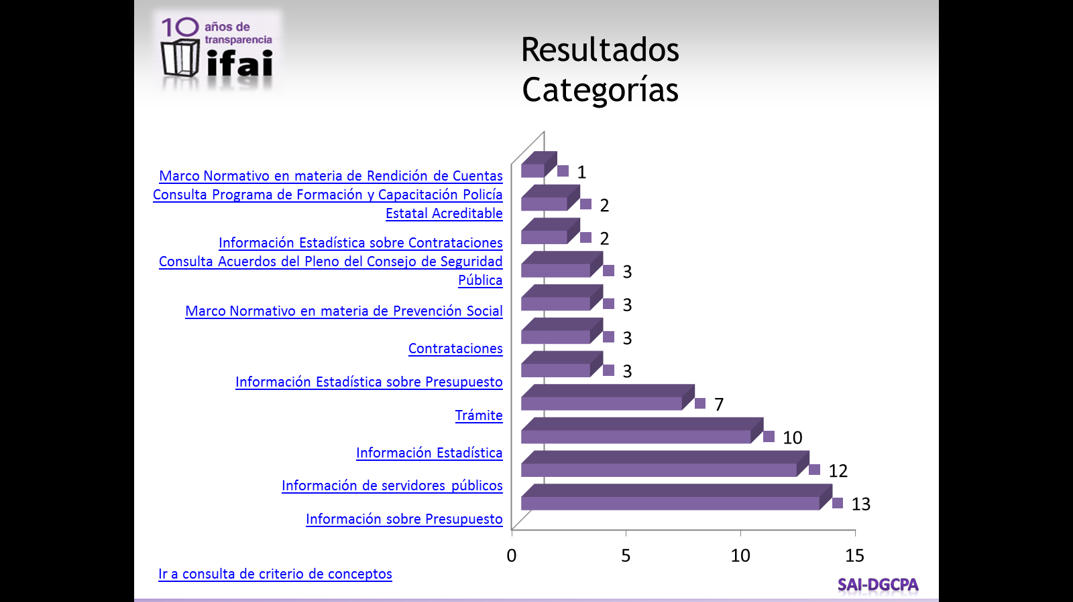

Gráfica de categorías 80 – 20

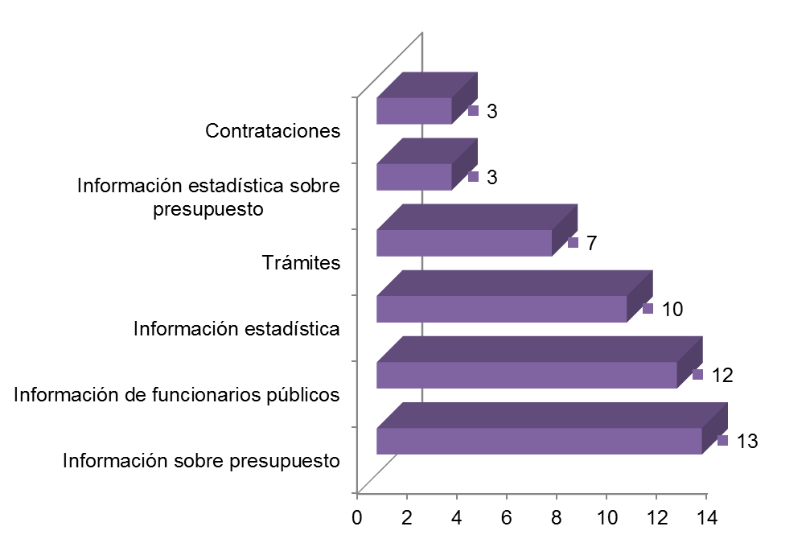

Mapas

|  |  |
| --- | --- |
| Estado | Ámbito Ocupacional |
| C:\Users\alejandro.noguez\Documents\Dependencias\Secretariado\Tratamiento\Mapas\ArcGis Mapas\Estatales\solic_entidad.png | C:\Users\alejandro.noguez\Documents\Dependencias\Secretariado\Tratamiento\Mapas\ArcGis Mapas\Estatales\solic_entidad_ocupacion_pie.png |
| 1. D.F. 2. México 3. Jalisco 4. Nuevo León 5. Puebla | 1. Académico 2. Otros 3. Empresarial |

### Instituto Nacional de Migración (INM)

Categorías obtenidas

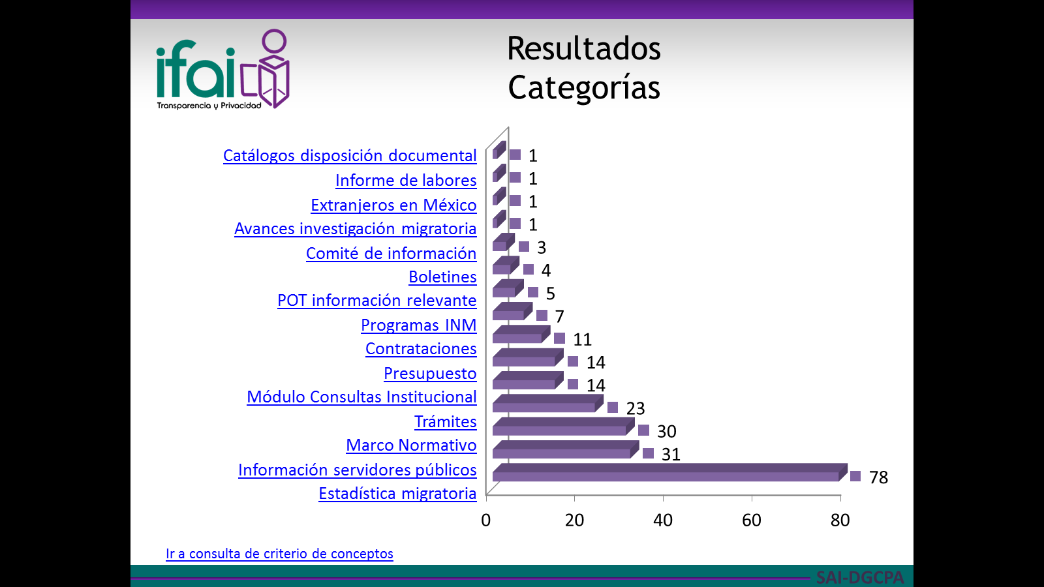

Gráfica de categorías 80 – 20

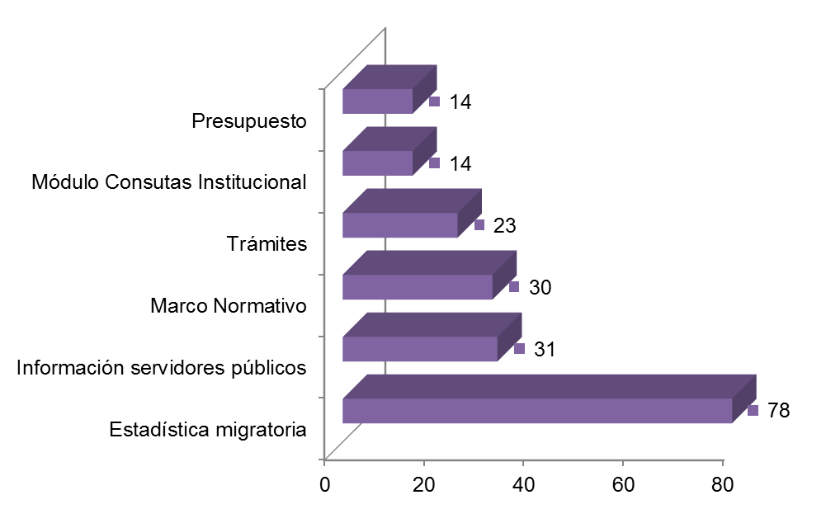

Mapas

|  |  |
| --- | --- |
| Estado | Ámbito Ocupacional |
| C:\Users\alejandro.noguez\Documents\Análisis de demanda\INM\Mapas\Georeferencias\solic_edo.png | C:\Users\alejandro.noguez\Documents\Análisis de demanda\INM\Mapas\Georeferencias\solic_ocup.png |
| 1. D.F. 2. México 3. Jalisco | 1. Académico 2. Otros 3. Empresarial |

### Secretaría de Hacienda y Crédito Público (SHCP)

Categorías obtenidas

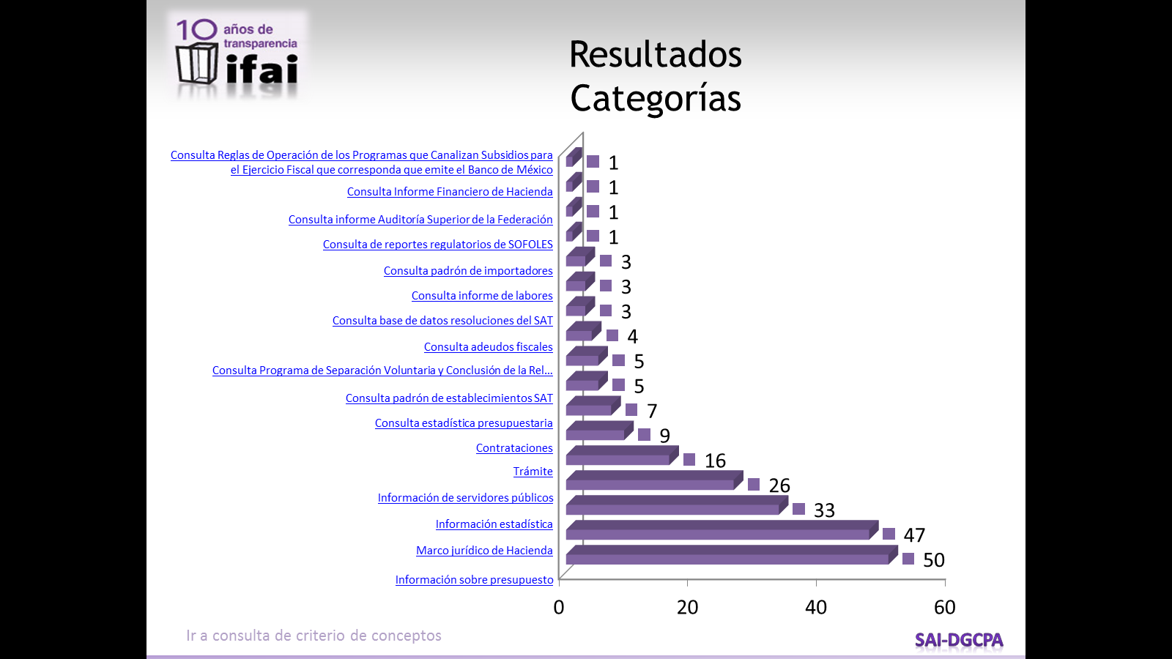

Gráfica de categorías 80 – 20

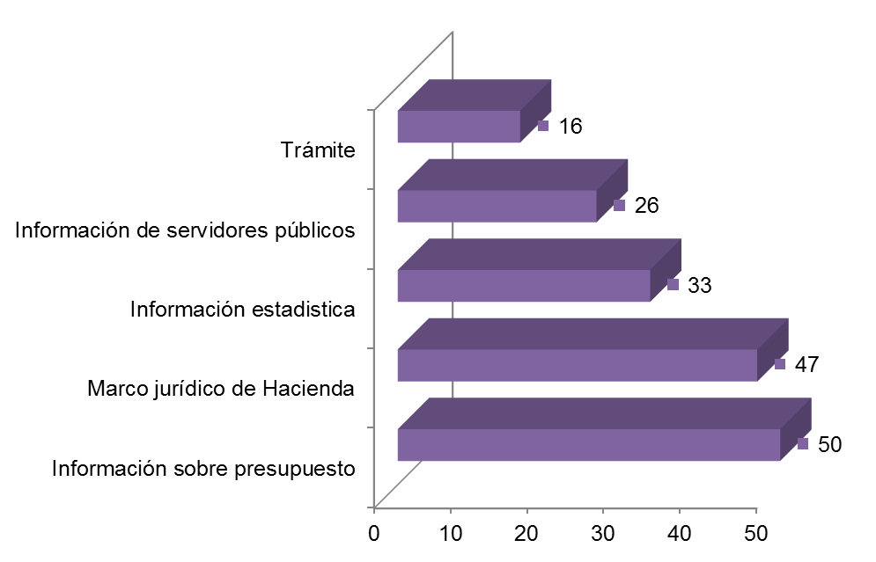

Mapas

|  |  |
| --- | --- |
| Estado | Ámbito Ocupacional |
| C:\Users\alejandro.noguez\Desktop\Mapas shcp\Estatales\solic_edo.png | C:\Users\alejandro.noguez\Desktop\Mapas shcp\Estatales\solic_edo_ocup.png |
| 1. D.F. 2. México 3. Jalisco 4. Veracruz 5. Puebla | 1. Académico 2. Otros 3. Empresarial |

### Instituto Federal de Acceso a la Información y Protección de Datos (IFAI)

Categorías obtenidas

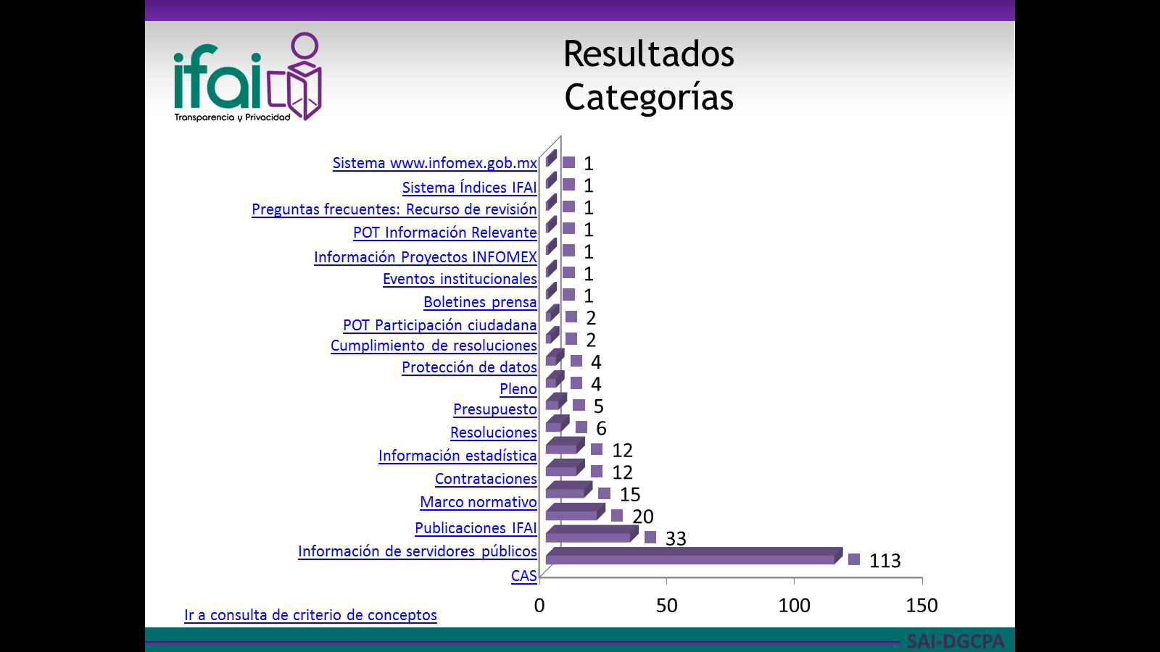

Gráfica de categorías 80 – 20

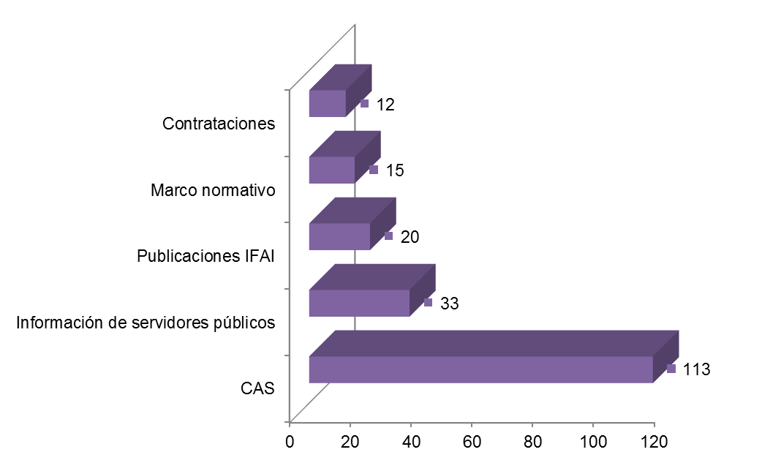

Mapas

|  |  |
| --- | --- |
| Estado | Ámbito Ocupacional |
| C:\Users\lilian.anaya\Documents\04 Abril 10 Proyecto Acciones Demanda\Fase 1\IFAI\Tratamiento\Mapas\Mapas\Solic_edo.png | C:\Users\lilian.anaya\Documents\04 Abril 10 Proyecto Acciones Demanda\Fase 1\IFAI\Tratamiento\Mapas\Mapas\Solic_ocup.png |
| 1. D.F. 2. México 3. Jalisco | 1. Académico 2. Otros 3. Empresarial |

### Secretaría de Educación Pública (SEP)

Categorías obtenidas

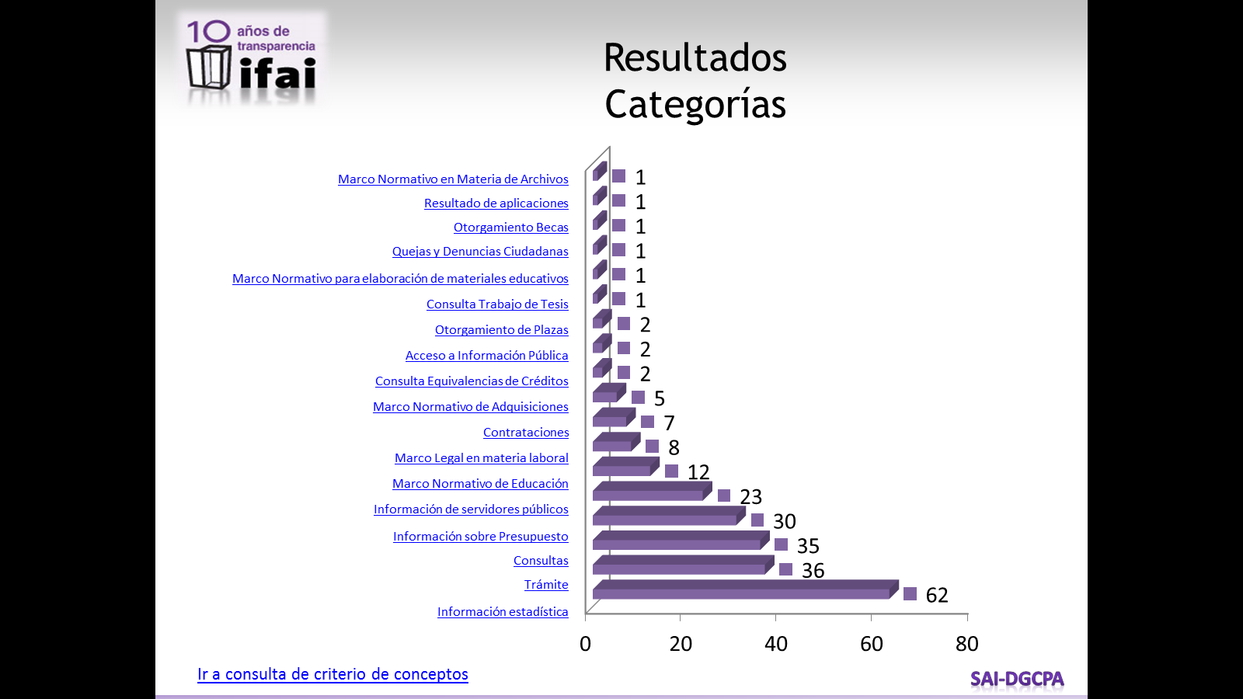

Gráfica de categorías 80 – 20

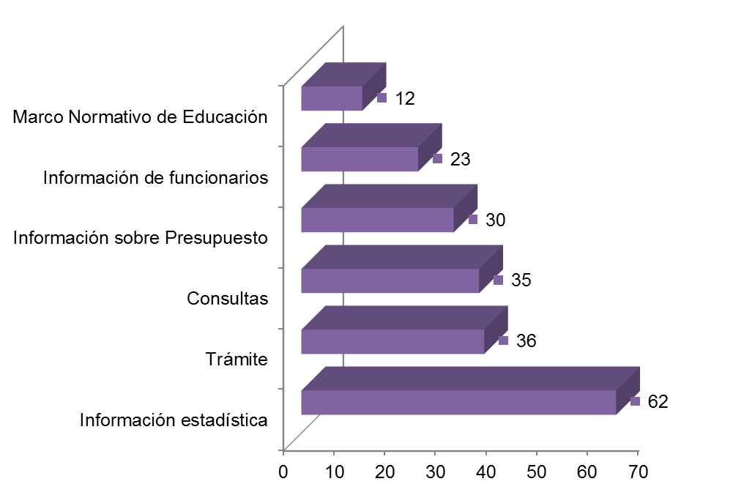

Mapas

|  |  |
| --- | --- |
| Estado | Ámbito Ocupacional |
| F:\Mapas new\Sep\Mapas sep\Estatales\solic_edo.png | F:\Mapas new\Sep\Mapas sep\Estatales\solic_edo_ocup.png |
| 1. D.F. 2. México 3. Jalisco 4. Puebla 5. Veracruz | 1. Académico 2. Otros 3. Gubernamental |

### Facultad de Derecho de la UNAM

Categorías obtenidas

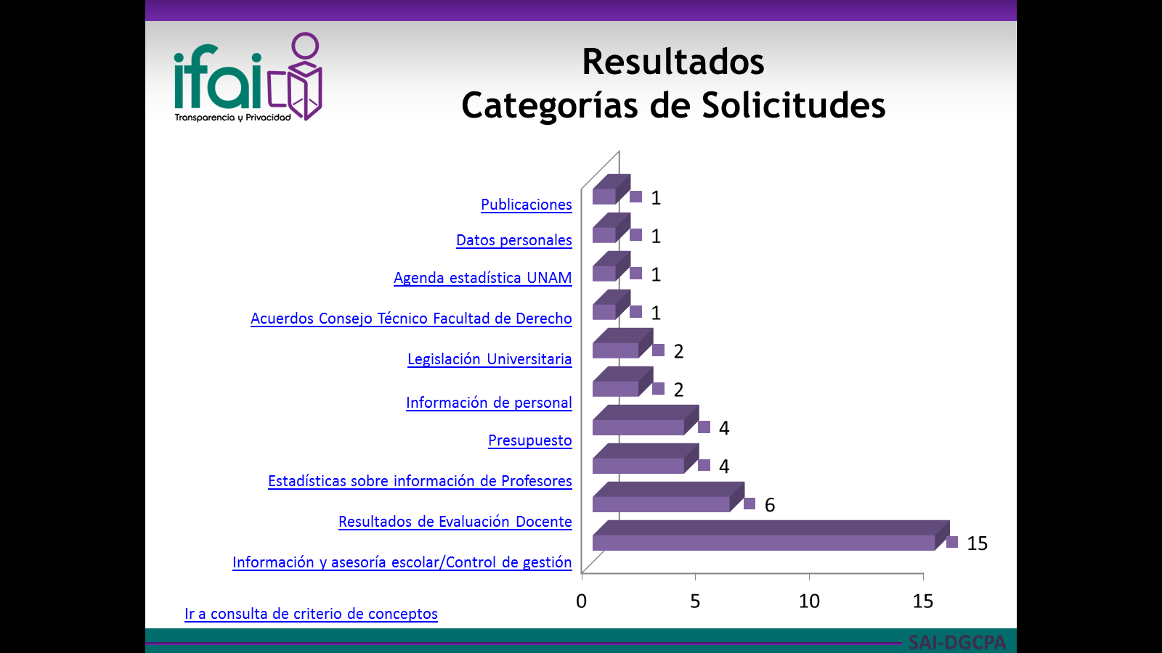

Gráfica de categorías 80 – 20

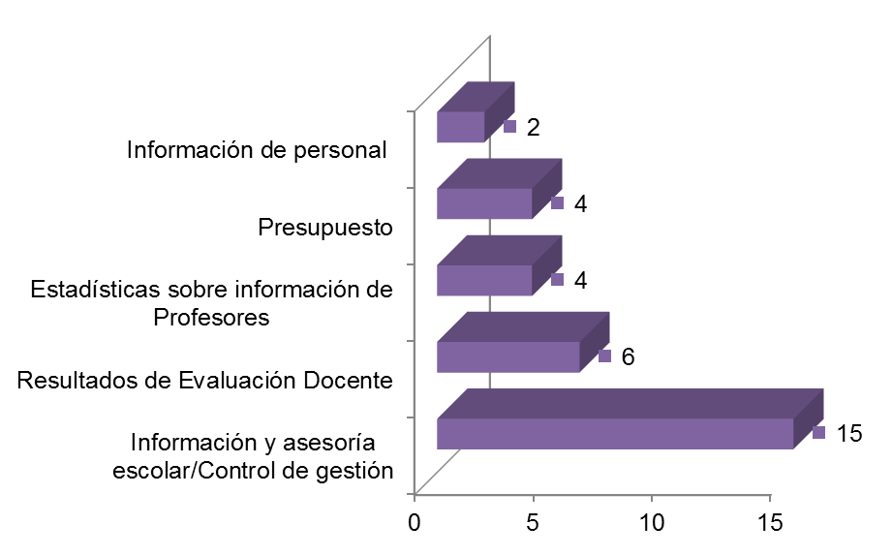

### Comisión Federal de Telecomunicaciones (COFETEL)

Categorías obtenidas

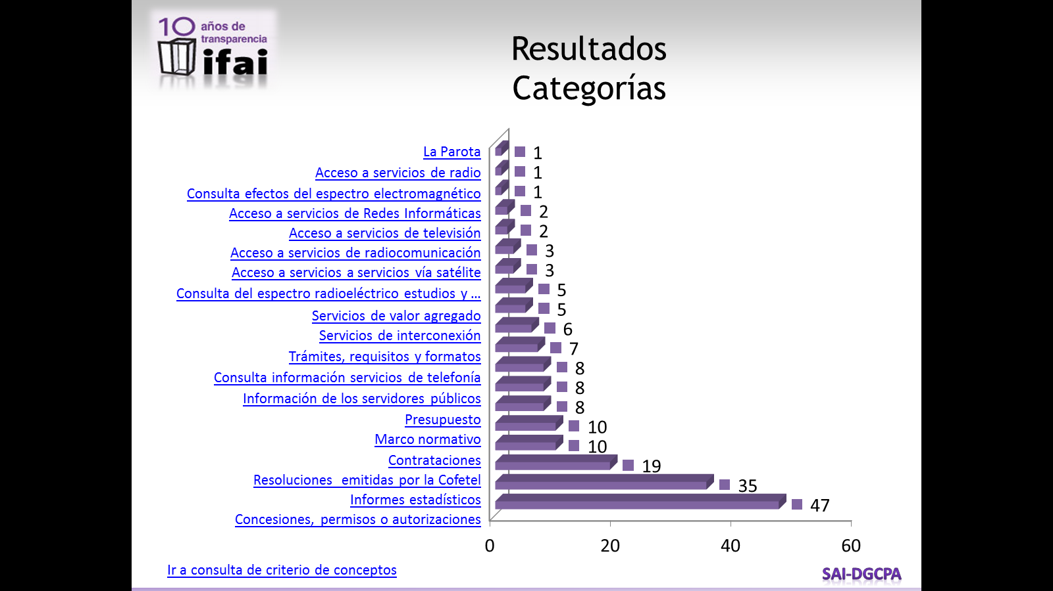

Gráfica de categorías 80 – 20

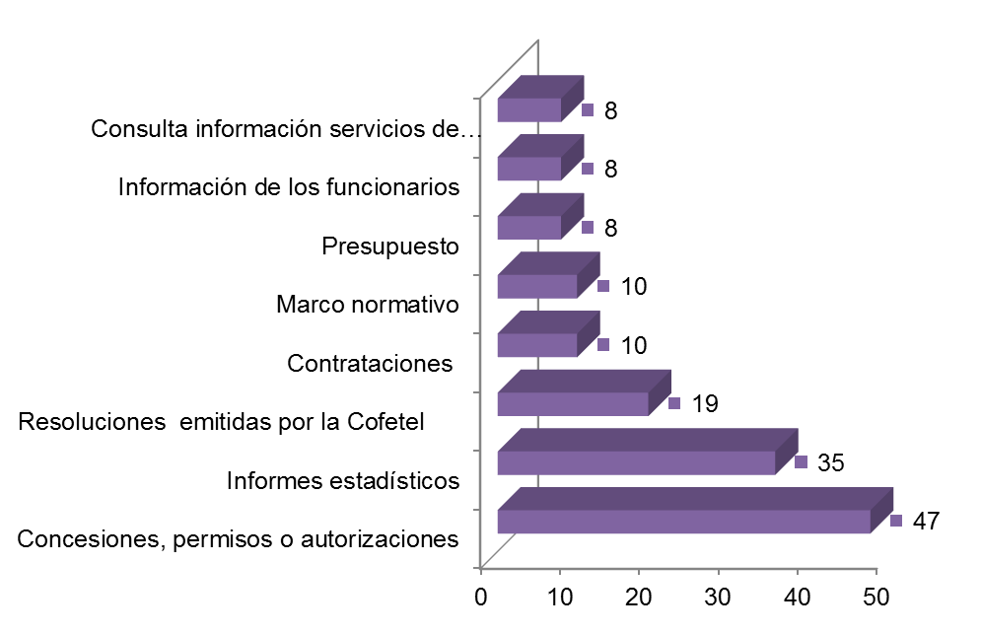

Mapas

|  |  |
| --- | --- |
| Estado | Ámbito Ocupacional |
|  | C:\Users\alejandro.noguez\Documents\Dependencias\Cofetel\Tratamiento\Mapas\Arcgis Maps\Estatales\Solic_entidad_ocupacion_pie.png |
| 1. D.F. 2. México 3. Morelos 4. Tabasco 5. Nuevo León | 1. Académico 2. Empresarial 3. Otros |

### Secretaría de la Defensa Nacional (SEDENA)

Categorías obtenidas

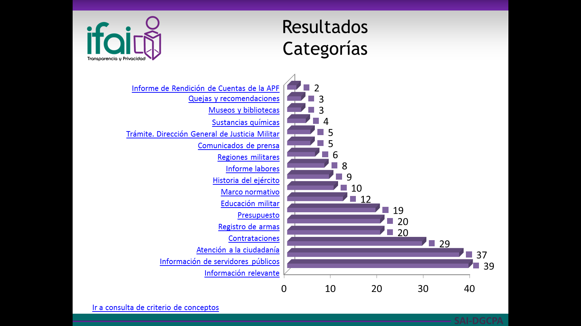

Gráfica de categorías 80 – 20

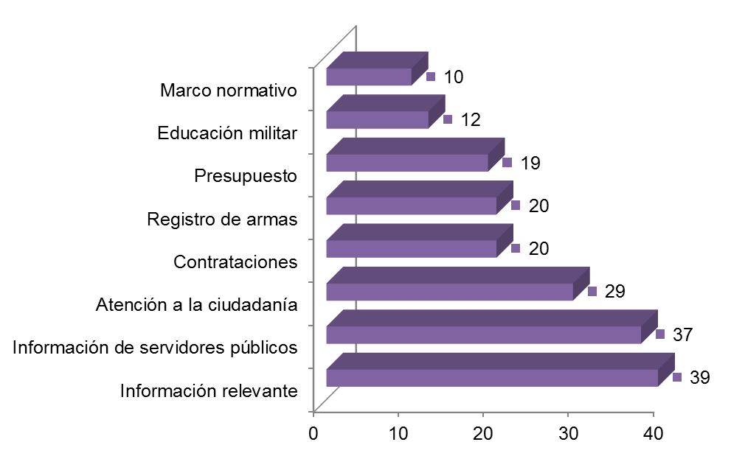

Mapas

|  |  |
| --- | --- |
| Estado | Ámbito Ocupacional |
| C:\Users\alejandro.noguez\Documents\Análisis de demanda\SEDENA\Georeferencias\Mapas\Solic_edo.png | C:\Users\alejandro.noguez\Documents\Análisis de demanda\SEDENA\Georeferencias\Mapas\Solic_ocup.png |
| 1. D.F. 2. México 3. Jalisco | 1. Académico 2. Otros 3. Medios de Comunicación |

### Procuraduría Federal del Consumidor (PROFECO)

Categorías obtenidas

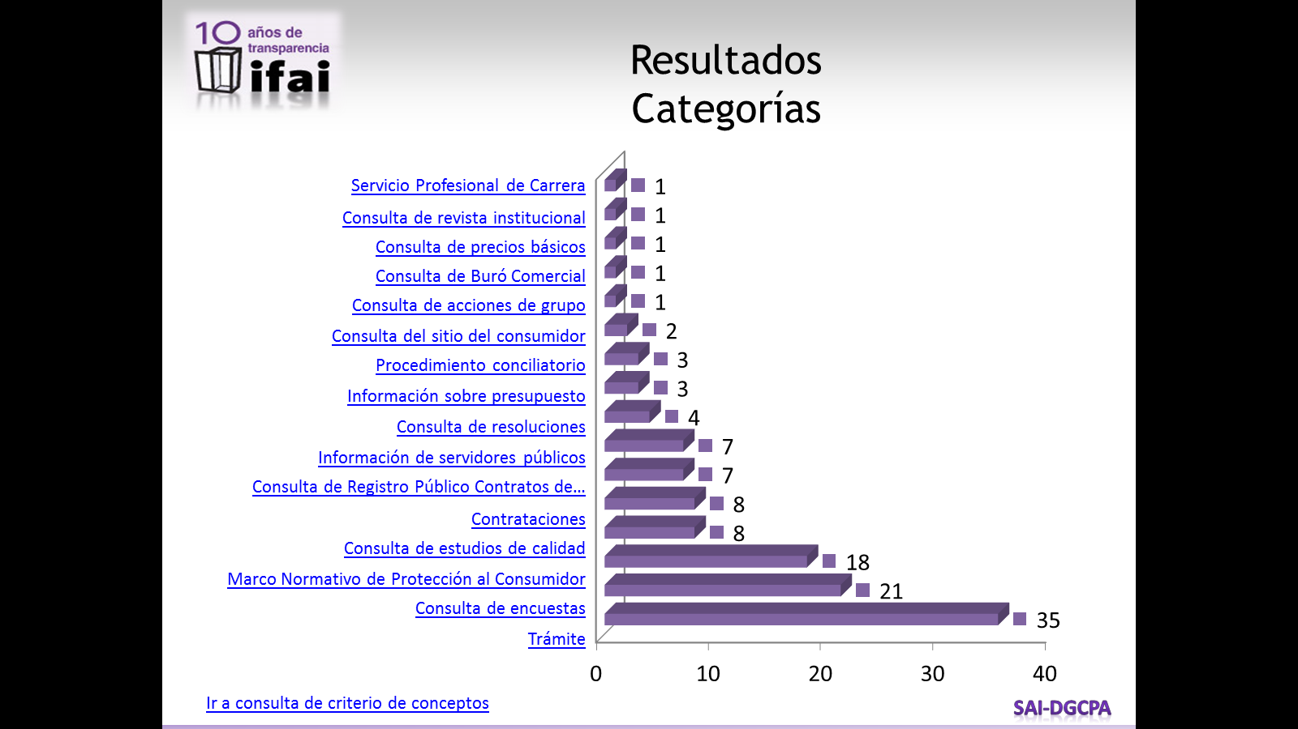

Gráfica de categorías 80 – 20

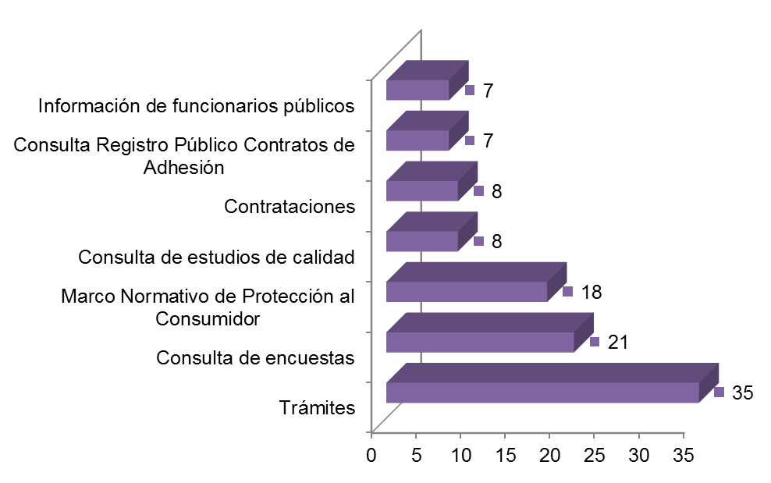

Mapas

|  |  |
| --- | --- |
| Estado | Ámbito Ocupacional |
| C:\Users\alejandro.noguez\Desktop\Mapas profeco\Estatales\solic_edo.png | C:\Users\alejandro.noguez\Desktop\Mapas profeco\Estatales\solic_edo_ocup.png |
| 1. D.F. 2. México 3. Morelos 4. Jalisco 5. Querétaro | 1. Académico 2. Otros 3. Empresarial |

### Petróleos Mexicanos Exploración y Producción (PEP)

Categorías obtenidas

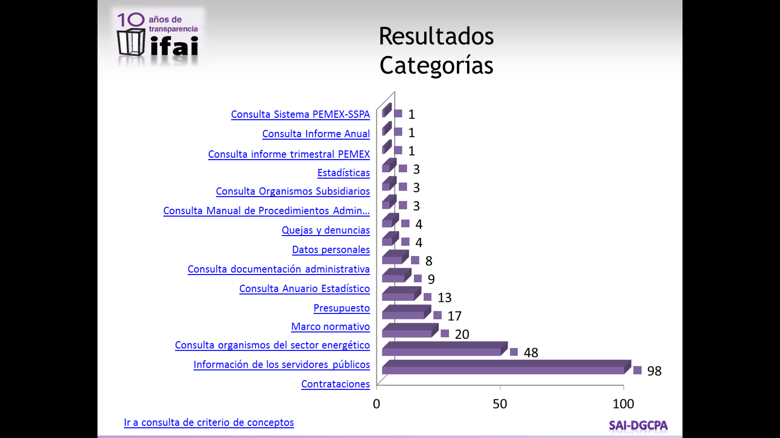

Gráfica de categorías 80 – 20

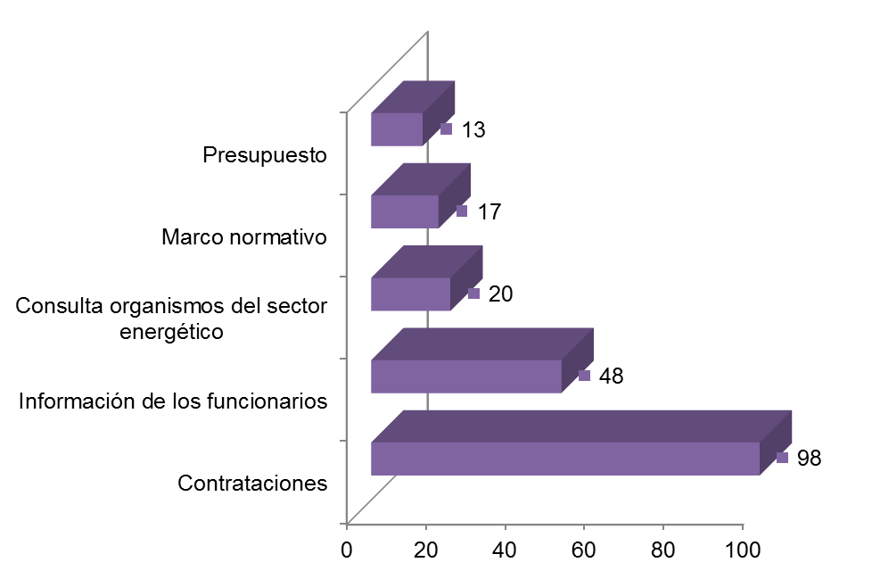

Mapas

|  |  |
| --- | --- |
| Estado | Ámbito Ocupacional |
| F:\Mapa pep\Pep\Mapas\Estatales\solic_edo.png | F:\Mapa pep\Pep\Mapas\Estatales\solic_edo_ocup.png |
| 1. D.F. 2. Tabasco 3. Tamaulipas 4. Veracruz | 1. Otros 2. Académicos 3. Empresarial |

### Secretaría de Marina (SEMAR)

Categorías obtenidas

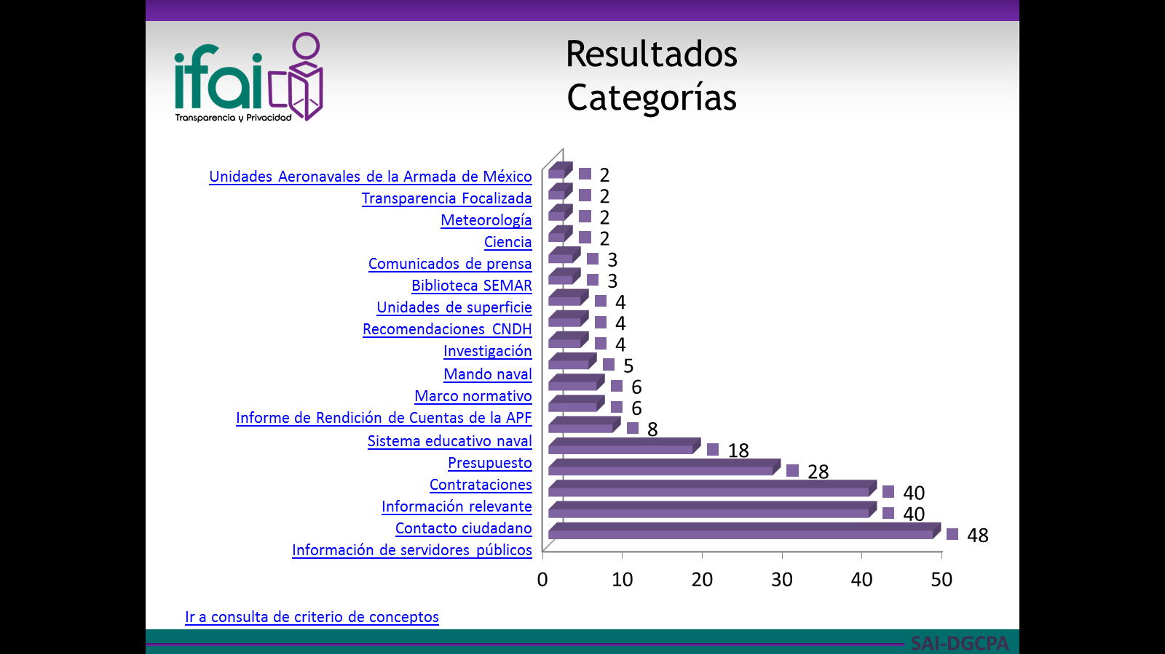

Gráfica de categorías 80 – 20

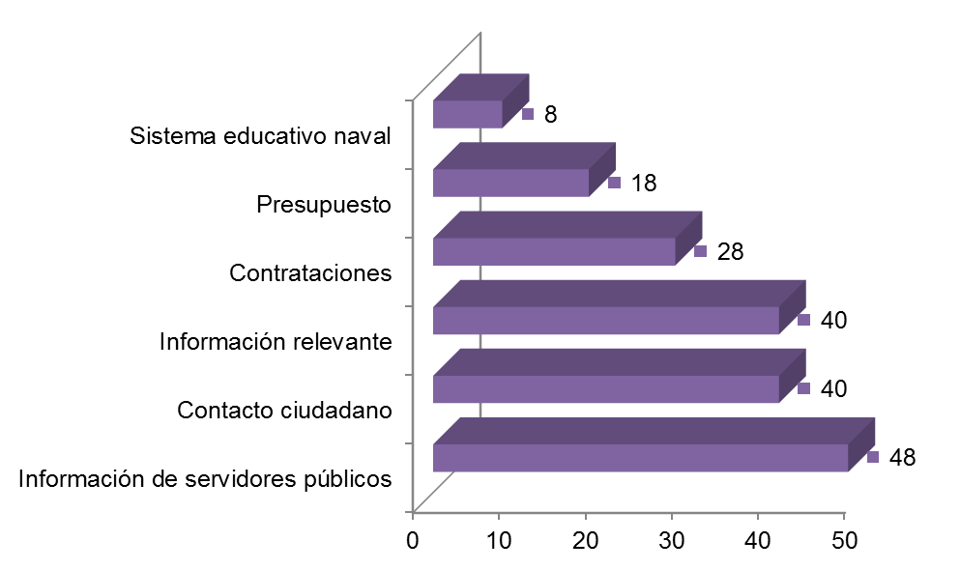

Mapas

|  |  |
| --- | --- |
| Estado | Ámbito Ocupacional |
| C:\Users\alejandro.noguez\Documents\Análisis de demanda\SEMAR\Mapas\Mapas\Solic_edo.png | C:\Users\alejandro.noguez\Documents\Análisis de demanda\SEMAR\Mapas\Mapas\Solic_ocup.png |
| 1. D.F. 2. México 3. Veracruz | 1. Académico 2. Otros 3. Empresarial |

### Procuraduría General de Justicia (PGR)

Categorías obtenidas

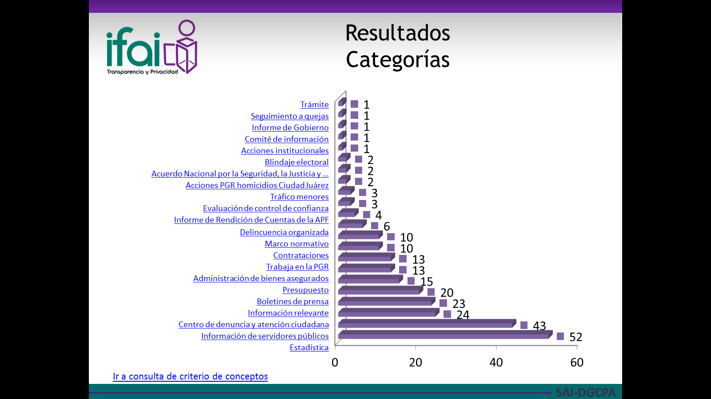

Gráfica de categorías 80 – 20

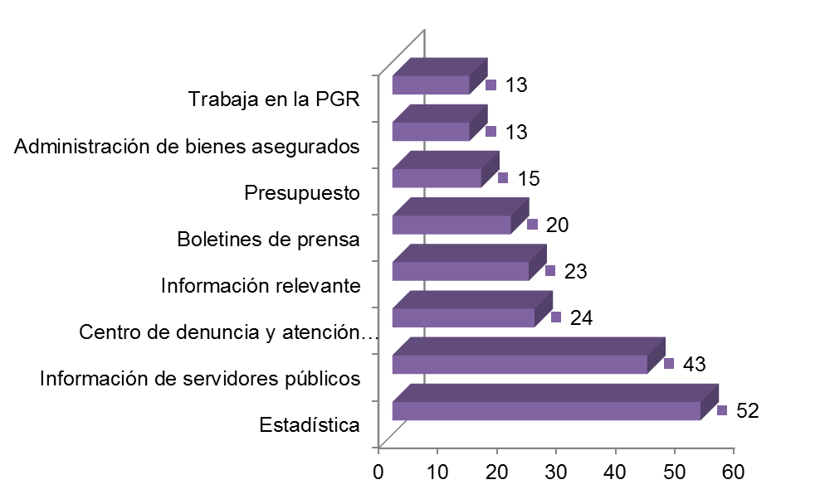

Mapas

|  |  |
| --- | --- |
| Estado | Ámbito Ocupacional |
| C:\Users\alejandro.noguez\Documents\Análisis de demanda\PGR\Mapas\Georeferencias\solic_edo.png | C:\Users\alejandro.noguez\Documents\Análisis de demanda\PGR\Mapas\Georeferencias\solic_ocup.png |
| 1. D.F. 2. México 3. Jalisco | 1. Académico 2. Otros 3. Medios de Comunicación |

### Administración Pública Federal (APF)

Categorías obtenidas

Gráfica de categorías 80 – 20

Solicitudes de acceso por género

Perfiles de demanda de solicitantes por género

| **Factor** | **Concepto** | **Masculino** | **Femenino** |
| --- | --- | --- | --- |
| Demanda | Total de solicitudes: | 302,379 | 176,121 |
| Demanda 2003-2007 | 31% | 29% |
| 2008-2012 | 69% | 71% |
| Poblacional | Edad promedio: | 31 años | 26 años |
| Intervalo: | 30-34 años | 25-29 años |
| Educativo | Nivel de educación |  |  |
| -Licenciatura | 40% | 39% |
| -Licenciatura incompleta | 17% | 23% |
| -Maestría | 15% | 13% |
| -Acumulado | 73% | 75% |
| Ocupacional | Ocupación |  |  |
| -Académico | 33% | 43% |
| -Empresarial | 21% | 13% |
| -Gubernamental | 11% | 9% |
| -Comunicación | 9% | 9% |
| -Otros | 26% | 26% |
| Geográfico | Geográfica |  |  |
| Estatal |  |  |
| -DF | 46% | 49% |
| -Estado de México | 12% | 14% |
| -Jalisco | 5% | 4% |
| Acumulado | 63% | 67% |
| Municipal y/o delegacional y/o delegacional (con el nacional) |  |  |
| -Benito Juárez | 3% | 2% |
| -Cuauhtémoc | 3% | 2% |
| -Coyoacán | 2% | 1% |
| -Miguel Hidalgo | 2% |  |
| -Álvaro Obregón |  | 1% |
| Acumulado | 10% | 6% |
| Económico | Ingreso y gasto promedio por periodo |  |  |
| Ingreso: | 31,443.15 | 39,345.40 |
| Gasto: | 27,292.69 | 33,993.21 |

Factor de demanda. Solicitudes vs edad promedio

Factor educativo. Nivel de escolaridad por género.

Participación por ámbito de ocupación por género 2004-2012



Mapas

|  |  |
| --- | --- |
| Estado | Ámbito Ocupacional |
| C:\Users\alejandro.noguez\Documents\Análisis de demanda\Demanda General\Mapas\Resultados\Solicitudes\Solic_edo.png | C:\Users\alejandro.noguez\Documents\Análisis de demanda\Demanda General\Mapas\Resultados\Solicitudes\Solic_ocup.png |
| 1. D.F. 2. México 3. Jalisco | 1. Académico 2. Otros 3. Empresarial |

# Análisis de resultados

En esta sección se presenta un análisis sectorizado de los 35 sujetos obligados y se incluye un análisis para la APF en el que se destacan los puntos de convergencia al interior de cada sector respecto a temáticas, ubicación geográfica y ámbitos de ocupación. Por otra parte, se hace un comparativo entre la confluencia de las temáticas en los 35 sujetos obligados y APF.

La clasificación de los sujetos obligados se obtuvo a partir de la base de datos de solicitudes de información de INFOMEX la cual posee un campo que describe el sector en que se ubica cada uno de los sujetos obligados. El total la base de datos de INFOMEX posee 26 sectores los cuales se presentan a continuación.

|  |  |
| --- | --- |
| Sectores identificados en la base de datos de INFOMEX | |
| 1. Agricultura, Ganadería, Desarrollo Rural, Pesca y Alimentación | 1. Información Nacional Estadística y Geográfica |
| 1. Aportaciones a Seguridad Social | 1. Marina |
| 1. Comunicaciones y Transportes | 1. Medio Ambiente y Recursos Naturales |
| 1. Consejería Jurídica del Ejecutivo Federal | 1. Presidencia de la República |
| 1. Consejo Nacional de Ciencia y Tecnología | 1. Previsiones y Aportaciones para los Sistemas de Educación Básica, Normal, Tecnológica y de Adultos |
| 1. Defensa Nacional | 1. Procuraduría General de la República |
| 1. Desarrollo Social | 1. Reforma Agraria |
| 1. Economía | 1. Relaciones Exteriores |
| 1. Educación Pública | 1. Salud |
| 1. Energía | 1. Seguridad Pública |
| 1. Función Pública | 1. Trabajo y Previsión Social |
| 1. Gobernación | 1. Tribunales Agrarios |
| 1. Hacienda y Crédito Público | 1. Turismo |

Dentro de la clasificación anterior se localizan los 35 análisis de demanda que se han realizado hasta el momento como se muestra en la siguiente tabla.

|  |  |  |  |
| --- | --- | --- | --- |
| Sectores identificados en INFOMEX | | | |
| Sector | **Sujetos Obligados** | **Sector** | **Sujetos Obligados** |
| Salud | 24 | Defensa Nacional | 1 |
| Gobernación | 2 | Economía | 1 |
| Hacienda y Crédito Público | 2 | Energía | 1 |
| Educación Pública | 1 | Marina | 1 |
| Comunicaciones y Transporte | 1 | Procuraduría General de la República | 1 |

## Análisis sectorial

### Sector Salud[[3]](#footnote-3):

Para las dependencias y entidades pertenecientes a este sector, se observa la repetición de muchas temáticas de las solicitudes de información, siendo las que representan la mayor cantidad de solicitudes

* Información de servidores públicos
* Contrataciones
* Presupuesto.

El ámbito ocupacional de los solicitantes es académico predominantemente y le siguen otros y empresarial.

Las entidades federativas en las cuales se presentaron el mayor número de solicitudes son el Distrito Federal, el Estado de México y Morelos.

### Gobernación: (SESNSP, INAMI)

Para este sector se observa que las temáticas comunes son:

* Información de servidores públicos

Trámites

Para el SESNSP el mayor número de solicitudes se categorizó en “Información de presupuesto” y para el INAMI, “Estadística Migratoria”.

El ámbito ocupacional de los solicitantes es académico mayormente, le siguen otros y empresarial.

Las entidades federativas en las cuales se presentaron el mayor número de solicitudes fueron el Distrito Federal, el Estado de México y Jalisco.

### Hacienda y Crédito Público: (SHCP, IFAI)

En este sector la temática que se presenta en ambos sujetos obligados fue “Información de servidores públicos”.

Para la SHCP, el mayor número de solicitudes pertenece a “Información sobre presupuesto” y “Marco jurídico de Hacienda”, mientras que para el IFAI fue Información sobre el “Centro de Atención a la Sociedad”.

El ámbito ocupacional de los solicitantes es académico mayormente, le siguen otros y empresarial.

Las entidades federativas en las cuales se presentaron el mayor número de solicitudes fueron el Distrito Federal, el Estado de México y Jalisco.

### Educación Pública: (SEP)

Para la SEP, las categorías con el mayor número de solicitudes fueron:

* Información estadística
* Trámites y Consultas
* Presupuesto.

El ámbito ocupacional de los solicitantes es académico mayormente, le siguen otros y gubernamental.

Las entidades federativas en las cuales se presentaron el mayor número de solicitudes para fueron el Distrito Federal, Estado de México y Jalisco.

### Comunicación y Transporte: (COFETEL)

Las temáticas con mayor número de solicitudes son:

* Concesiones, permisos o autorizaciones
* Informes estadísticos
* Resoluciones emitidas por la COFETEL.

El ámbito ocupacional de los solicitantes es académico mayormente, le siguen empresarial y otros.

Las entidades federativas en las cuales se presentaron el mayor número de solicitudes fueron el Distrito Federal, el Estado de México y Morelos.

### Defensa Nacional: (SEDENA)

Para este sujeto obligado, la mayor parte de las solicitudes pertenece a las siguientes categorías:

* Información relevante
* Información de servidores públicos
* Atención a la ciudadanía

El ámbito ocupacional de los solicitantes es académico mayormente, le siguen otros y medios de comunicación.

Las entidades federativas en las cuales se presentaron el mayor número de solicitudes fueron el Distrito Federal, el Estado de México y Jalisco.

### Economía: (PROFECO)

El mayor número de solicitudes presentadas a la PROFECO pertenece a las siguientes temáticas:

* Trámites
* Consulta de encuestas
* Marco Normativo

El ámbito ocupacional de los solicitantes es académico mayormente, le siguen otros y empresarial.

Las entidades federativas en las cuales se presentaron el mayor número de solicitudes fueron el Distrito Federal, el Estado de México y Morelos.

### Energía: (PEP)

Para este sujeto obligado, las temáticas a las cuales pertenece el mayor número de solicitudes son:

* Contrataciones
* Información de servidores públicos
* Consulta del sector energético

El ámbito ocupacional de los solicitantes es otros mayormente, le siguen académico y empresarial.

Las entidades federativas en las cuales se presentaron el mayor número de solicitudes fueron el Distrito Federal, Tabasco y Tamaulipas.

### Marina: (SEMAR)

Para la SEMAR, el mayor número de solicitudes pertenece a las siguientes temáticas

* Información de servidores públicos
* Contacto ciudadano
* Información relevante

El ámbito ocupacional de los solicitantes es académico mayormente, le siguen otros y empresarial.

Las entidades federativas en las cuales se presentaron el mayor número de solicitudes fueron el Distrito Federal, el Estado de México y Veracruz.

### PGR

En este caso, el mayor número de solicitudes pertenece a las temáticas de:

* Información estadística
* Información de servidores públicos
* Centro de denuncia y atención ciudadana

El ámbito ocupacional de los solicitantes es académico mayormente, le siguen otros y medios de comunicación.

Las entidades federativas en las cuales se presentaron el mayor número de solicitudes fueron el Distrito Federal, el Estado de México y Jalisco.

### Administración Pública Federal

Para el análisis que se hizo de la APF como un solo universo se encontró que las solicitudes con mayor frecuencia se agrupan en las siguientes temáticas:

* Información de servidores públicos
* Presupuesto
* Informes
* Marco normativo
* Contrataciones

El ámbito ocupacional de los solicitantes es académico mayormente. Las entidades federativas en las cuales se presentaron el mayor número de solicitudes fueron el Distrito Federal, el Estado de México y Jalisco.

Del total de solicitudes, el 63.19% fueron hechas por hombres y el 36.81% restante por mujeres. El rango de edad en el que se concentra el mayor número de solicitantes es de 30 a 34 años para hombres y 25 a 29 años para mujeres, siendo la edad promedio del solicitante hombre de 31 años y para la solicitante mujer 26 años.

## Análisis comparativo

En esta sección se presenta un análisis comparativo entre la metodología de los temas que confluyen para los 36 sujetos obligados y las categorías que acumulan el 80% de las solicitudes para la muestra representativa obtenida para la APF.

El análisis de demanda se ha realizado para 36 sujetos obligados, de los cuales se han obtenido sus categorías y frecuencias acumuladas en cada caso. En el caso de las categorías generales las categorías de “Información de servidores públicos”, “Contrataciones”, “Marco Normativo” y “Presupuesto” se encuentran en más del 90% del universo de 36 sujetos obligados; para el caso de las categorías más importantes ubicadas en el análisis de frecuencias acumuladas 80-20 se encuentran las mismas categorías aunque con menor porcentaje de ubicación, como se muestra en el siguiente cuadro.

|  |  |  |
| --- | --- | --- |
| Temas que confluyen para 36 sujetos obligados | | |
| **Categorías** | **Generales** | **80-20** |
| Información de servidores públicos | 97.22% | 97.22% |
| Contrataciones | 97.22% | 83.33% |
| Marco normativo | 97.22% | 58.33% |
| Presupuesto | 94.44% | 61.11% |
| Trámites | 75.00% | 44.44% |
| Información estadística | 61.11% | 38.89% |

En el caso de la APF se presentan las categorías con las mayores frecuencias, acumulando en conjunto el 80% de las solicitudes de la muestra representativa en donde se encuentran “Información de servidores públicos”, “Presupuesto”, “Informes”, “Marco Normativo”, “Contrataciones”, “Estadísticas”, “Publicaciones y estudios” y “Resoluciones” , como se muestra en el siguiente cuadro.

|  |  |  |  |  |
| --- | --- | --- | --- | --- |
| Frecuencias acumuladas 80-20 | | | | |
| Categoría Final | Conteo | Porcentaje | Acumulado |
| Información de servidores públicos | 35 | 15.35% | 15.35% |
| Presupuesto | 31 | 13.60% | 28.95% |
| Informes | 25 | 10.96% | 39.91% |
| Marco normativo | 24 | 10.53% | 50.44% |
| Contrataciones | 24 | 10.53% | 60.96% |
| Información estadística | 16 | 7.02% | 67.98% |
| Trámites | 13 | 5.70% | 73.68% |
| Publicaciones y estudios | 9 | 3.95% | 77.63% |
| Resoluciones | 9 | 3.95% | 81.58% |

De lo anterior, es posible concluir que los resultados de los análisis de demanda realizados para 36 sujetos obligados resultan representativos para el universo de la APF en tanto que en todos estos se obtienen temáticas en común tales como “Información de servidores públicos”, “Contrataciones”, “Marco normativo”, “Presupuesto”, ”Trámites” e “Información estadística”. No obstante, para el análisis de la APF se obtienen también temáticas adicionales en el 80% más importante como son “Informes”, “Publicaciones y estudios” y “Resoluciones”.

# Referencias

Base de datos de solicitudes de acceso a la información de Infomex al 2012 y 2013

Resultados de los análisis de demanda de 36 sujetos obligados

Resultados de los análisis de demanda para la Administración Pública Federal

Manuales de procedimiento de la metodología del análisis de demanda

1. Su antecedente es el sistema de solicitudes de información (SISI), que entró en operación en junio de

   2003. Se trata de un sistema desarrollado por la Secretaría de la Función Pública que otorgó al IFAI la licencia de uso exclusiva mediante un convenio. [↑](#footnote-ref-1)
2. IMSS, ISSSTE, SS, H.R.A.E. del Bajío, H.R.A.E. de Ciudad Victoria, H.R.A.E. de Oaxaca, H.R.A.E. DE Yucatán, Hospital General de México, Hospital Infantil de México Federico Gómez, Hospital Juárez de México, Hospital General Manuel Gea González, I.N. de Cancerología, I.N. de Cardiología, I.N. de Ciencias Médicas y Nutrición Salvador Zubirán, I.N. de Enfermedades Respiratorias, I.N. de Medicina Genómica, I.N. de Neurología y Neurocirugía, I.N. de Pediatría, I.N. de Perinatología, I.N. de Psiquiatría, I.N. de Rehabilitación, I.N. de Salud Pública, CONAMED, COFEPRIS, SEP, COFETEL, SEDENA, PROFECO, PEP, SEMAR, PGR. [↑](#footnote-ref-2)
3. IMSS, ISSSTE, SS, H.R.A.E. del Bajío, H.R.A.E. de Ciudad Victoria, H.R.A.E. de Oaxaca, H.R.A.E. DE Yucatán, Hospital General de México, Hospital Infantil de México Federico Gómez, Hospital Juárez de México, Hospital General Manuel Gea González, I.N. de Cancerología, I.N. de Cardiología, I.N. de Ciencias Médicas y Nutrición Salvador Zubirán, I.N. de Enfermedades Respiratorias, I.N. de Medicina Genómica, I.N. de Neurología y Neurocirugía, I.N. de Pediatría, I.N. de Perinatología, I.N. de Psiquiatría, I.N. de Rehabilitación, I.N. de Salud Pública, CONAMED, COFEPRIS [↑](#footnote-ref-3)